STAGE : Stock2Com



Remerciement

Je remercie Monsieur Hys le président de l’entreprise pour m’avoir accepté dans son entreprise. Je remercie julien mon maître de stage pour nous avoir aiguillé lorsqu’on en avait besoin. Je remercie mon collègue Mickael pour nous avoir aidé lorsqu’on le demandait. Je remercie ma professeure référente Madame Delouche pour sont suivis lors du stage.

Sommaire
L’entreprise : Stock2Com 4
Environnent Matériel 4
Contexte Professionnel 4
Mission Confiée 4
Gestion de Projet 5
Rétrospective Hebdomadaire 5
Semaine 1 6
Semaine 2 7
Semaine 3 23
Semaine 4 30
Semaine 5 37
Semaine 6 42
Semaine 7 60
Bilan du stage 67
Les objectifs : 67
Ce que m’a apporté mon stage : 67
Conclusion 68

L’entreprise : Stock2Com

Stock2Com est une entreprise spécialisée dans le développement Web. Elle se situe à 24, rue des Cordeliers Tours. Son gérant et créateur est René Hys.
L’entreprise a par exemple développé le CMS (site permettant de créer des sites internet facilement) « STOCK2COM-AV » qui est un CMS Dédié aux agences de voyage et « MAP RAPTOR ® » qui est une application de création et de gestion de cartographies interactives.
L’entreprise est composée de René Hys sont gérants, Yves Mbonigaba un Administrateur Système, Mickaël Maronneau un développeur, Julien un développeur et Sakula une secrétaire.

Environnent Matériel

Nous Stagiaire nous sommes en BYOD nous devons amener notre propre matériel.
Les employer eux sont sur le matériel de l’entreprise.

Contexte Professionnel

Nous somme des employer de l’entreprise Stock2Com et nous devons nous occuper de la refonte graphique de certaine page du CMS de Stock2Com.

Mission Confiée

1)
Notre première mission consiste à nous familiariser avec le langage de programmation Ruby et le framework Ruby On Rails utilisés dans leur application.
Pour atteindre cet objectif, nous devons suivre des formations disponibles sur le site Grafikart. J'ai déjà suivi la formation « Apprendre Ruby » (https://grafikart.fr/formations/ruby) juste avant le début du stage.
Nous avons également la formation « Apprendre Ruby on Rails » (https://grafikart.fr/formations/ruby-on-rails) à compléter.
Bien que nous n'ayons pas de délai strict, nous savons qu'en général, les stagiaires consacrent environ 10 jours à la réalisation de l'ensemble des formations. Cette estimation nous donne une idée du planning, même si elle peut varier en fonction de nos progrès individuels.

2)
Notre 2éme mission est de nous occuper de la mise a jour graphique de certaine page du CMS. Je m’occupe de la page de gestion des utilisateurs.

3) La troisième mission consiste à nous occuper de la mise à jour graphique ainsi que du regroupement de quatre pages en une seule. Nous allons fusionner les pages 'Mentions légales', 'Liens copyright', 'Mode de paiement' et 'Politique de confidentialité' en une seule page appelée 'Informations légales & paiement'. C'est notre projet à tous les deux, avec mon collègue. Il nous revient de nous répartir les tâches.

Gestion de Projet

Pour la gestion de projet, l'entreprise ne nous a rien imposé. Nous avons la liberté de nous organiser selon nos préférences. Mon collègue stagiaire et moi avons décidé d'utiliser Trello.
Pour le 1er projet les pages nous sont attribués par l'entreprise : j'ai une page à réaliser, et mon collègue en a une autre.
La validation de notre travail se fait après que nous avons terminé notre projet.
Pour le 2éme projet nous avons décidé de faire un diagramme de Grantt. C’est a nous de décider qui fait quoi dans la page et avec quel délai.

Rétrospective Hebdomadaire

Semaine 1
J'ai passé toute la première semaine à me former sur la formation qui me restait à accomplir, "Apprendre Ruby on Rails" de Grafikart. J'avais déjà commencé cette formation avant le stage, mais je n'avais pu que procéder à l'installation du framework Ruby on Rails sur ma machine.

Ruby on Rails est un framework de développement web côté serveur open-source basé sur le langage de programmation Ruby. Il repose sur le modèle MVC, un motif d'architecture logicielle qui sépare le projet en trois modules principaux : le Modèle (ce qui est lié aux données et à la base de données), la Vue (l'interface graphique) et le Contrôleur (contenant la logique de l'application).
Dans cette formation, on nous apprend à prendre en main le framework Ruby on Rails. Les sujets abordés comprennent :

- Les migrations : Avec Ruby on Rails, il est possible de créer, à l'aide d'une simple commande, un script Ruby qui modifie la base de données. Cela s'avère utile lors de la transmission du projet à quelqu'un d'autre, car il lui suffira d'exécuter les migrations pour obtenir l'architecture de la base de données.
- Les 3 modules MVC : Le modèle (lié aux données et à la base de données), la vue (interface graphique) et le contrôleur (contenant la logique de l'application).
- Le CRUD : Il englobe la persistance des données, avec les opérations Create, Read, Update et Delete.
- Les filtres : Ils permettent de filtrer les données à divers stades du traitement.
- Les variables de session : Utilisées pour stocker des informations spécifiques à une session utilisateur.
- Les cookies : Des petits fichiers texte stockés sur l'ordinateur du client, utilisés pour suivre les informations de l'utilisateur.
- Les Callbacks : Ce sont des méthodes appelées à certains moments du cycle dans les modèles.
- Les scopes : Ils permettent dans le modèle d'envoyer des données plus précises. Par exemple, si on a un modèle Post, on peut ajouter dans le modèle : scope :offline, -> {where(online: false)}. Cela permet dans le contrôleur de récupérer uniquement les articles hors ligne, remplaçant ainsi @posts = Post.where(online: false).all par @posts = Post.offline.all.
- Les associations entre modèle
- Les partials : ce sont des fichiers vues séparés que l'on peut inclure dans plusieurs fichiers vues. Par exemple, le formulaire de création et de modification, souvent identique, peut être placé dans un partial et inclus ensuite dans la vue.
- Le layout : c'est la page sur laquelle toutes les vues vont s'inclure.
- Les assets : c'est l'endroit qui regroupe le CSS, les images et les fichiers JavaScript.
- L'envoi de mails.
- Les gems Devise et OmniAuth : elles facilitent grandement la gestion des utilisateurs. Elle permet a l’aide d’une simple commande de générer automatique le système d’authentification donc la création de compte, la connexion, l’envoie de mail de confirmation, la réinitialisation de mot de passe, ect...
- La gem Cancancan : elle simplifie la gestion des droits des utilisateurs de l'application. Elle permet simplement de créer un droit (par exemple lire les données venant de modèl post) et d’affecter ce droit ou non a un utilisateur.
- La gem SimpleForm : elle simplifie grandement la création de formulaires. Avec cette gems on peut créer par exemple un champ e-mail avec cette simple ligne : <%= f.input :email %> Il va générer lui-même le label et l’input lors de l’affichage dans le navigateur.
- Les gems Carrierwave et Shrine : elles facilitent l'upload et la gestion des fichiers.
- Le fragment caching : activer la mise en cache sur certaines parties du site web pour optimiser sa vitesse.
- La gem Rspec : elle permet de réaliser des tests unitaires.
J'ai pu terminer la formation en une semaine. La plupart des problèmes que j'ai rencontrés sont dus au fait que la formation est conçue pour la version Ruby on Rails 5.0, alors que j'étais sur la 7.0. Cependant, la plupart des solutions étaient disponibles dans les commentaires de la formation.

Semaine 2
Maintenant que la formation est terminée, nous pouvons passer au projet. Nous avons débuté la semaine par une réunion en visioconférence avec Julien, le développeur chargé de préparer notre projet.

Mon objectif est de m'occuper de la refonte graphique de la page de gestion des utilisateurs dans la partie gestion du CMS de Stock2Com. Voici à quoi ressemble la page actuellement :
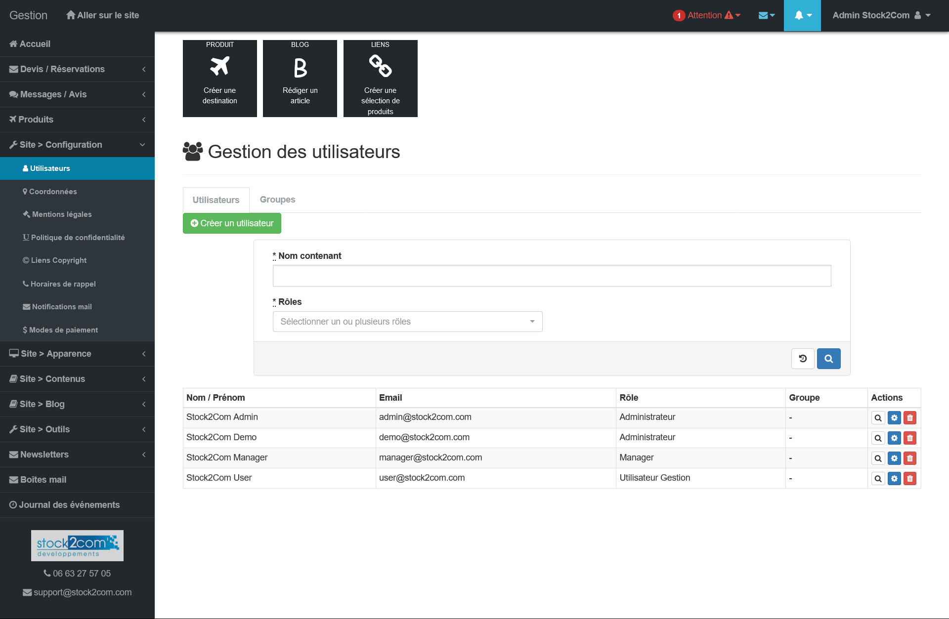

Et voici la version que je dois créer :
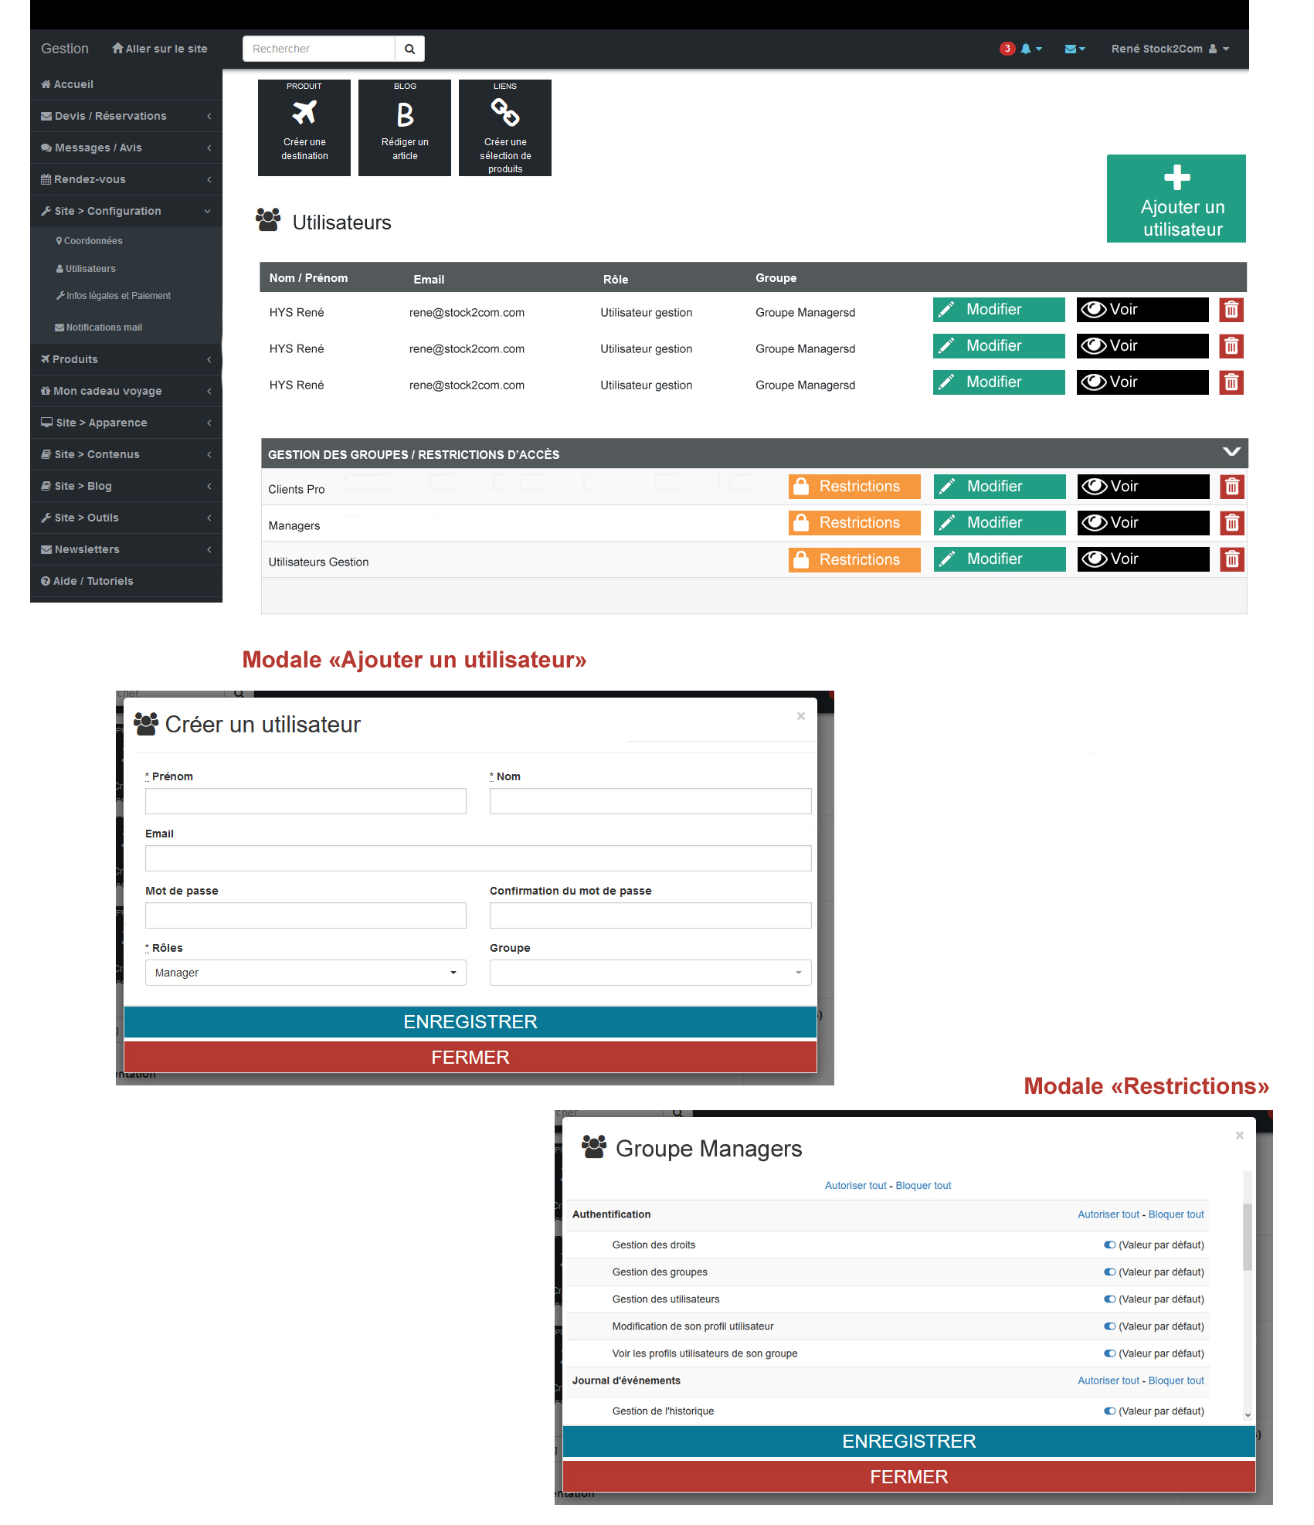
Je n’ai pas reçu de limite de temps, excepté la durée de mon stage. L'entreprise a spécialement mis en place un serveur de test pour les stagiaires. Ainsi, nous ne coderons pas directement sur le site web en ligne. Tout ce que nous ferons n'aura aucun impact sur l'infrastructure de l'entreprise, et il n'y a aucun risque de causer des problèmes au site. Nous avons la liberté d'expérimenter tout ce que nous souhaiterons.

Je n'ai pas d'outils imposés ; il m'appartient de choisir ceux que je souhaite utiliser pour travailler. Pour communiquer avec le serveur en SSH, j'ai opté pour le logiciel MobaXterm. C'est une boîte à outils réseau qui permet, entre autres, de créer des sessions SSH, Telnet, FTP, SFTP, RDP, VNC, RSH, ou encore Xdmcp. J'ai choisi ce logiciel car il offre la possibilité, lors de la connexion en SSH à un serveur, d'avoir accès à l'arborescence des fichiers avec la capacité de les modifier via l’éditeur de code que je souhaite. Pour la programmation, j'ai décidé d'utiliser Visual Studio Code, l'éditeur de code avec lequel j'ai suivi ma formation.

Maintenant que tout est en place, nous avons pu commencer le projet. Nous avons choisi pour la gestion de projet d’utiliser des tableau Trello un chacun. La conception du tableau a été plutot compliquer car il fallait comprendre le code et la structure des page pour savoir comment séparé les tache. Voici a quoi ressemble le tableau :
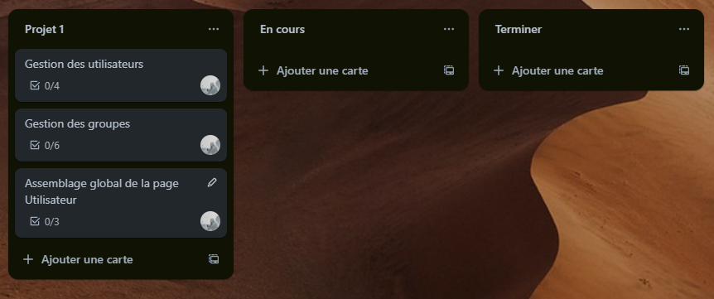
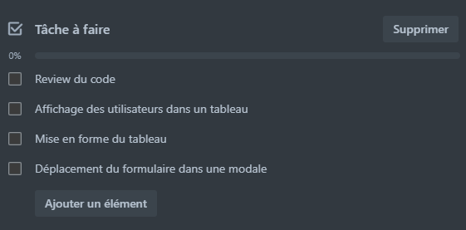
Carte utilisateur :

Carte groupe :
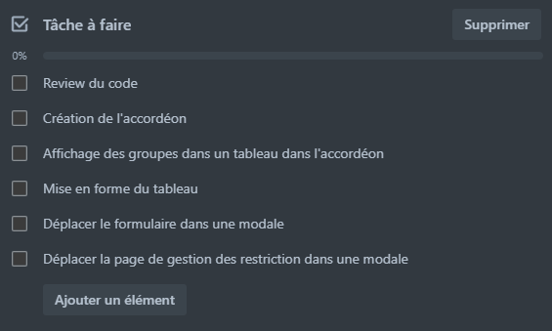
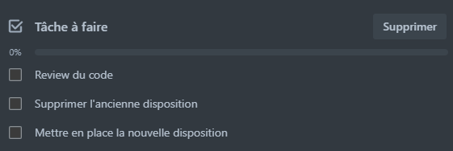
Carte Assemblage de la page :

J’espère cette 1ere semaine que je vais avoir le temps de m’occuper des fonctionnalités principales de la page, la gestion des utilisateurs et des groupes mais pas les restrictions car c’est ce qui est le plus flou pour moi pour l’instant.
La premiere étape est donc lire le code et essayer de le comprendre. À peine avons-nous commencé à accéder au site web pour voir à quoi il ressemble, qu'un problème survient :
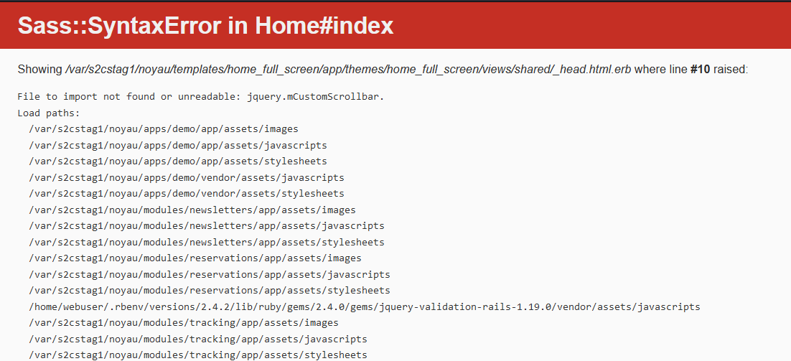
Nos collègues se sont chargés de régler le problème, qui était lié à un problème de droits au niveau d'une gemme.
Ainsi, nous pouvons entamer la lecture du code.
Mon premier objectif était de modifier le tableau des utilisateurs. Pour cela, j'ai entrepris une recherche sur le site web pour repérer des éléments similaires à ce tableau. J'en ai identifié un sur la page de gestion des produits, dont la structure était la suivante :
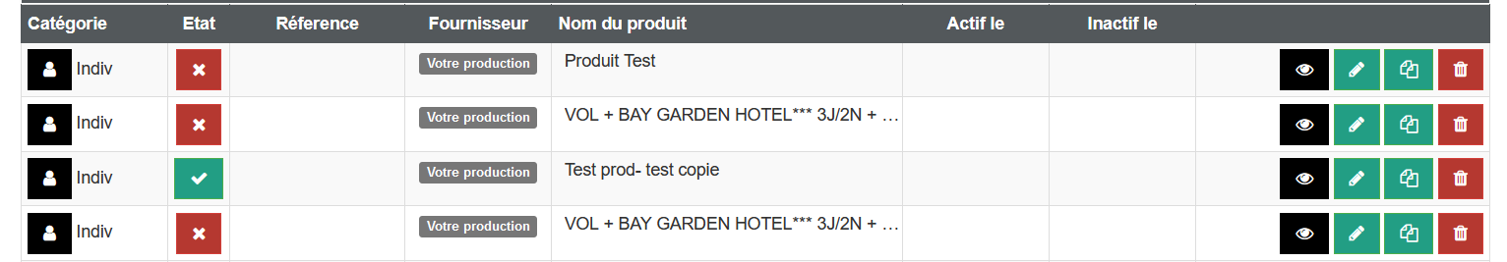
Ce tableau m'a fourni la base nécessaire, comprenant déjà le tableau en lui-même ainsi que certains boutons à ajuster pour les faire correspondre à mon modèle. Pour le moment, je vais configurer le tableau directement dans le fichier `_index.html.erb`, sans recourir à une partial je n’en ai pas besoin pour l’instatn. Voici les modifications apportées au tableau :
- les colonnes : Les seules colonnes dont j'aurai besoin sont le nom/prénom, l'email, le rôle et les groupes. Voici le code :
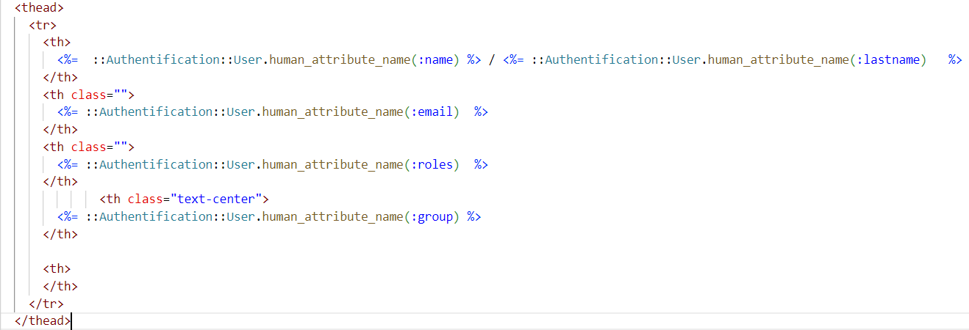
La ligne `::Authentification::User.human_attribute_name(:name)` est utilisée pour extraire, à partir d'un fichier de traduction `.yml`, la valeur correspondant à l'identifiant. Ces fichiers de traduction servent à mettre à disposition des termes dans différentes langues. La valeur retournée dépend de la langue paramétrée dans le navigateur : si c'est l'anglais, la ligne renverra "name", si c'est le français, elle renverra "prénom". Cette approche simplifiée facilite la gestion des langues.

Cependant, il existe une autre méthode pour afficher les valeurs du fichier de traduction en utilisant `t('activerecord.attributes.authentification/user.name')`. Bien que cette commande accomplisse la même tâche, notre collègue recommande la première méthode, car Ruby on Rails se charge automatiquement de récupérer la valeur. Dans la commande `t()`, il est nécessaire de fournir manuellement le chemin complet permettant d'accéder au terme souhaité dans le fichier de traduction. Voici à quoi ressemble un fichier traduction :
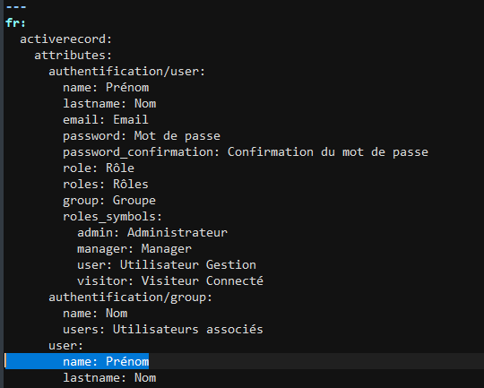
En haut, nous avons la langue, suivi de différentes clés pour organiser les valeurs.

Le problème qui se pose est que si nous modifions le nom d'une clé pour une raison quelconque, par exemple 'authentification/user', il faudra effectuer la modification partout où une valeur de cette clé est utilisée. En utilisant `::Authentification::User.human_attribute_name(:name)`, il suffit de spécifier le nom du module, du modèle et de la clé souhaitée. C'est la fonction `human_attribute_name` qui se charge automatiquement de récupérer cette information. La commande `t()` est réservée aux valeurs présentes dans le fichier de traduction global, n'étant pas spécifiquement liées à un modèle ou à un module.
- Affichage des utilisateurs :
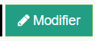
Je réutilise le code déjà conçu pour la boucle, incluant le nom/prénom, l'e-mail, le rôle. La modification nécessaire concerne les boutons.
Voici la 1er version du bouton "Modifier" :
<%= link_to edit_gestion_user_path(user), class: " btn btn-rectangular btn-success", data: {"toggle" => "tooltip", "placement" => "top"}, title: ::Authentification::User.human_attribute_name(:edit) do %>
<%= icon('pencil') %>
<%= t('global.edit') %>
<% end %>

Il s'agit d'un lien auquel sont attribuées des propriétés Bootstrap de bouton. edit_gestion_user_path(user) représente la route qui donne accès au formulaire d'édition. data: {"toggle" => "tooltip", "placement" => "top"} indique l'ouverture d'une info-bulle et spécifie son emplacement. title: ::Authentification::User.human_attribute_name(:edit) attribue un titre à l'info-bulle. Ensuite, <%= icon('pencil') %> et <%= t('global.edit') %> définissent le contenu du bouton, à savoir une icône de crayon et le libellé correspondant à la clé "edit" dans le fichier de traduction global.

Cependant, le problème provient de la manière dont les attributs Bootstrap sont actuellement définis. J'ai géré le style manuellement avec les outils Bootstrap, mais dans le projet, l'uniformité est essentielle. Pour remédier à cela, des classes ont été créées spécialement pour les boutons "Modifier", telles que btn-edit, définies dans le fichier SCSS suivant :
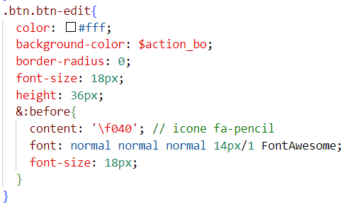

Il est recommandé d'utiliser btn-edit au lieu de btn-rectangular btn-success pour garantir la cohérence visuelle avec d'autres boutons de modification. Cette classe configure directement la couleur du bouton, la police du texte, l'icône, etc
code finale du bouton :
<%= link_to edit_gestion_user_path(user), class: " btn btn-edit", data: {"toggle" => "tooltip", "placement" => "top"}, title: ::Authentification::User.human_attribute_name(:edit) do %>
<%= t('global.edit') %>
<% end %>

-Dernier changement :
J'ai dû retirer des attributs du tableau table-striped table-bordered car ils ne correspondent pas au modèle. Ces deux classes ajoutent des bordures verticales aux valeurs et modifient la couleur d'une ligne sur deux.
Rendu final du tableau :
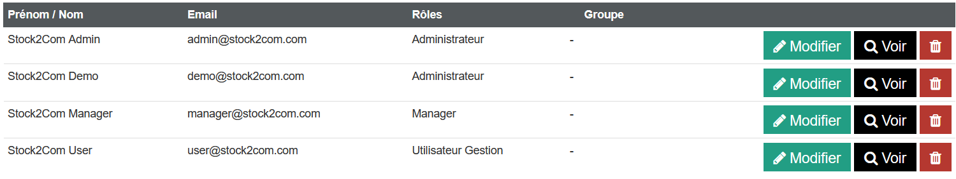

Après avoir terminé le tableau, j'ai commencé à examiner la modification de la création d'utilisateurs.
J'ai débuté par la modification du bouton, en récupérant celui présent sur la page de gestion des produits. Ce bouton est en réalité un fichier distinct appelé '_add_btn' et est invoqué à l'aide d'un ‘render’.
Par conséquent, j'ai dû créer un fichier '_add_btn.html.erb' dans le dossier des vues pour les utilisateurs, puis copier le code du bouton. Les seules choses à changer étaient le lien, pour qu'il pointe vers les utilisateurs plutôt que vers les produits, le texte affiché sur le bouton, et l'ajout de la classe 'ajax-modal'. Cette classe indique au bouton qu'il ouvrira une modale. J'ai également ajouté cette classe pour le bouton de modification.
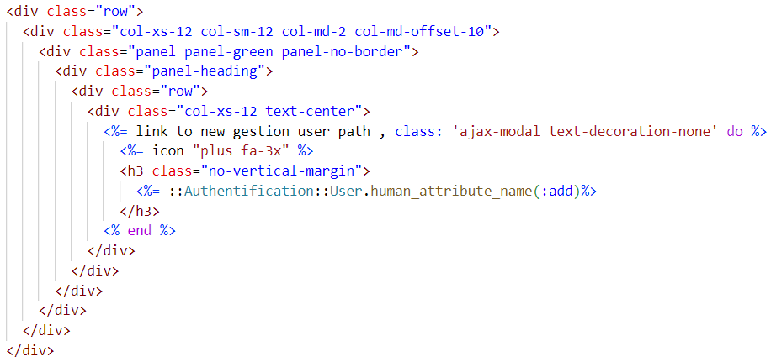
Ensuite on l’injecte sur la vue index :
<%= render partial: 'authentification/gestion/users/add_btn' %>
Rendu finale du bouton :
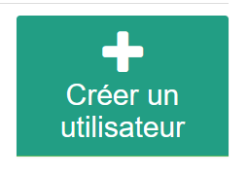

Ensuite, je suis passé au formulaire. J'ai commencé par récupérer une modal déjà créée, celle de la création d'un produit. J'ai utilisé la structure de la modal et j'ai intégré dans le corps le formulaire que j'avais déjà à ma disposition.
La modal :
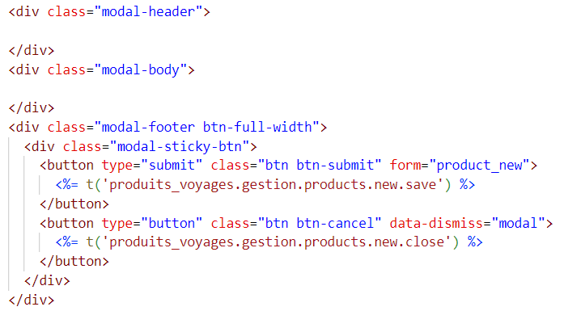

Le formulaire :
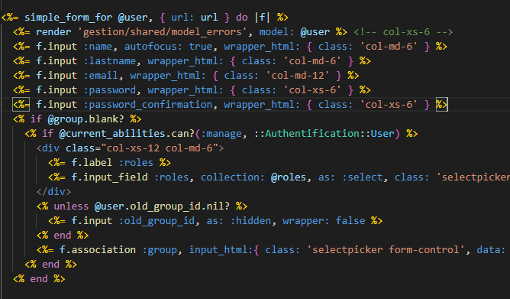

Avec cette modale, j'ai rencontré pas mal de problèmes.

Voici à quoi elle ressemblait initialement :
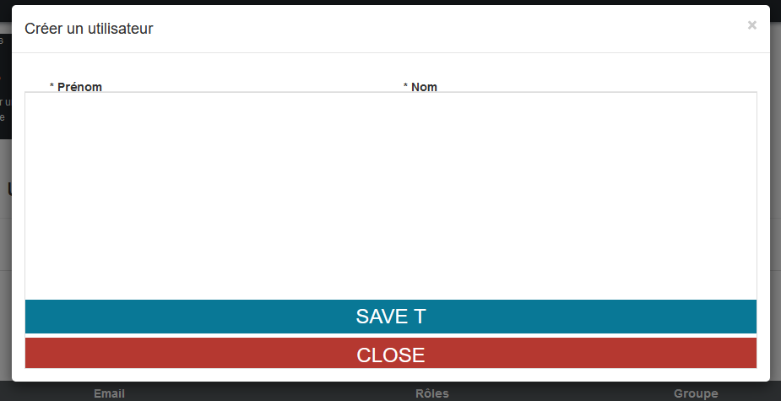
Le premier problème au niveau des inputs vient de Bootstrap, car il ne gère pas correctement les formulaires créés avec Simple Form. J'ai été obligé de séparer les inputs dans des divs avec la classe 'row'.

Ensuite, le deuxième problème concerne les boutons. Sur la capture d'écran, j'avais essayé d'afficher les valeurs avec cette commande ::Authentification::User.human_attribute_name(:save), mais cela n'a jamais fonctionné. Le problème venait de ma méthode. En réalité, je n'aurais pas dû créer les boutons dans la modal. Je devais utiliser un layout dédié à la modal créé par mes collègues. J'ai donc dû retirer les boutons du modal et modifier le constructeur pour lui indiquer le layout à utiliser. Voici la section "NEW" du contrôleur :
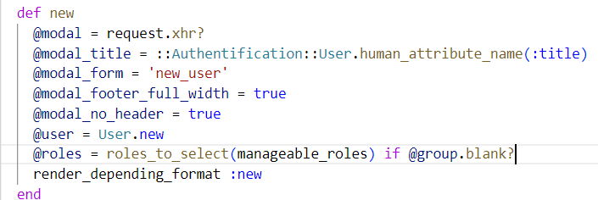

Vérifie si la requête est une requête ajax ; s'il ne s'agit pas d'une requête ajax, il utilisera un autre layout
@modal = request.xhr?

Définit le titre du modal
@modal_title = ::Authentification::User.human_attribute_name(:title)

Définit le formulaire qui sera exécuté pour le bouton submit
@modal_form = 'new_user'

Met à true certains paramètres. Le premier fait que les boutons dans le footer prennent toute la place en longueur
et le deuxième indique qu'il n'y a pas de header dans la modal pour que le layout utilise le sien.
@modal_footer_full_width = true
@modal_no_header = true

Instancie un utilisateur vide
@user = User.new

Définis un rôle de base s'il n'y a pas de groupe
@roles = roles_to_select(manageable_roles) if @group.blank?

Renvoie la vue avec le format adapté
render_depending_format :new

Il y avait également cette fonction à modifier :
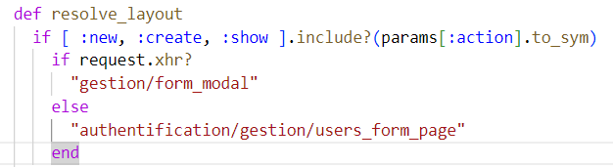

Il vérifie pour new, create et show si la requête est en ajax ; si c'est le cas, il renvoie le layout à utiliser, ici form_modal.
Troisième problème :
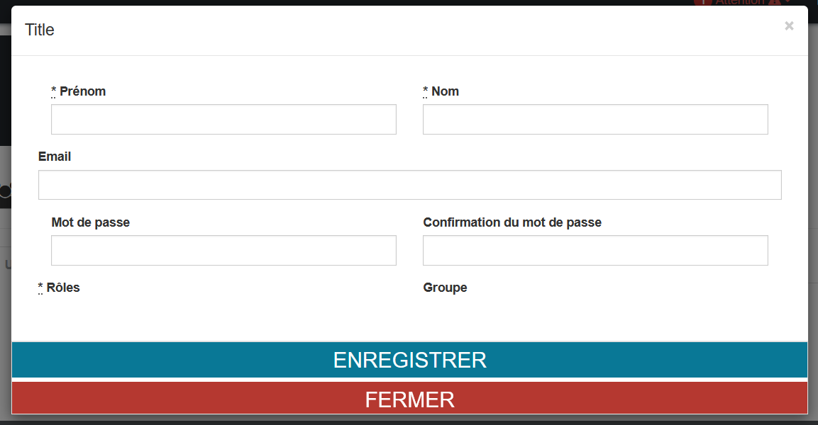
Les inputs de rôle et de groupe ne s'affichent pas correctement. Je n'ai pas réussi à résoudre ce problème moi-même, j'ai dû demander de l'aide à un collègue. Le problème vient du fait que le sélecteur utilise une bibliothèque appelée Bootstrap Select. C'est une bibliothèque JavaScript qui ajoute des fonctionnalités au sélecteur pour le rendre plus moderne. Le truc est qu'il faut initialiser la bibliothèque lors du chargement de la page, ce que je n'avais pas fait. J'ai donc dû ajouter dans la vue :
<script>
$(document).ready(function () {

$('.selectpicker').selectpicker();
});
</script>
Dernier problème :
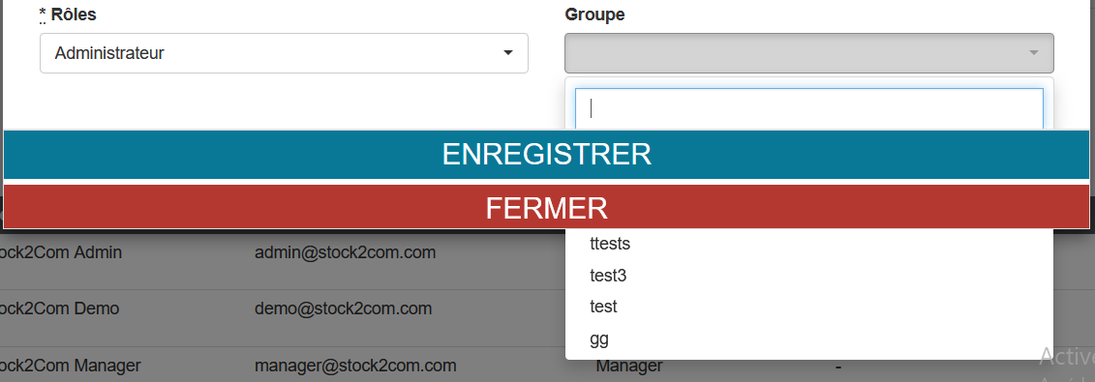
Mes listes déroulantes ne s'affichent pas au bon endroit. Elles apparaissent en dessous des boutons Enregistrer et Fermer.
Pour résoudre ce problème, il faut modifier l'attribut CSS z-index et lui donner une valeur plus grande que celle des boutons.
Au début, j'ai essayé de le mettre directement dans le input :
<%= f.input_field :roles, collection: @roles, as: :select, class: 'selectpicker form-control col-sx-6', style: 'z-index: 9999;', data: { live_search: true }, title: '', include_blank: false %>
Cependant, cela ne fonctionne pas car ce n'est pas compatible avec l'attribut selectpicker. Cette ligne est le conteneur qui va générer le code HTML. Mon CSS nécessite que je l'applique au HTML généré par selectpicker.
Le code CSS final :
.modal-body .dropdown-menu {
z-index: 3000;
}
Ainsi, je sélectionne uniquement les éléments dropdown-menu qui se trouvent dans un modal-body afin de ne pas affecter les autres listes déroulantes qui pourraient ne pas en avoir besoin.
Après avoir terminé le formulaire, je suis passé à la section dédiée au groupe :
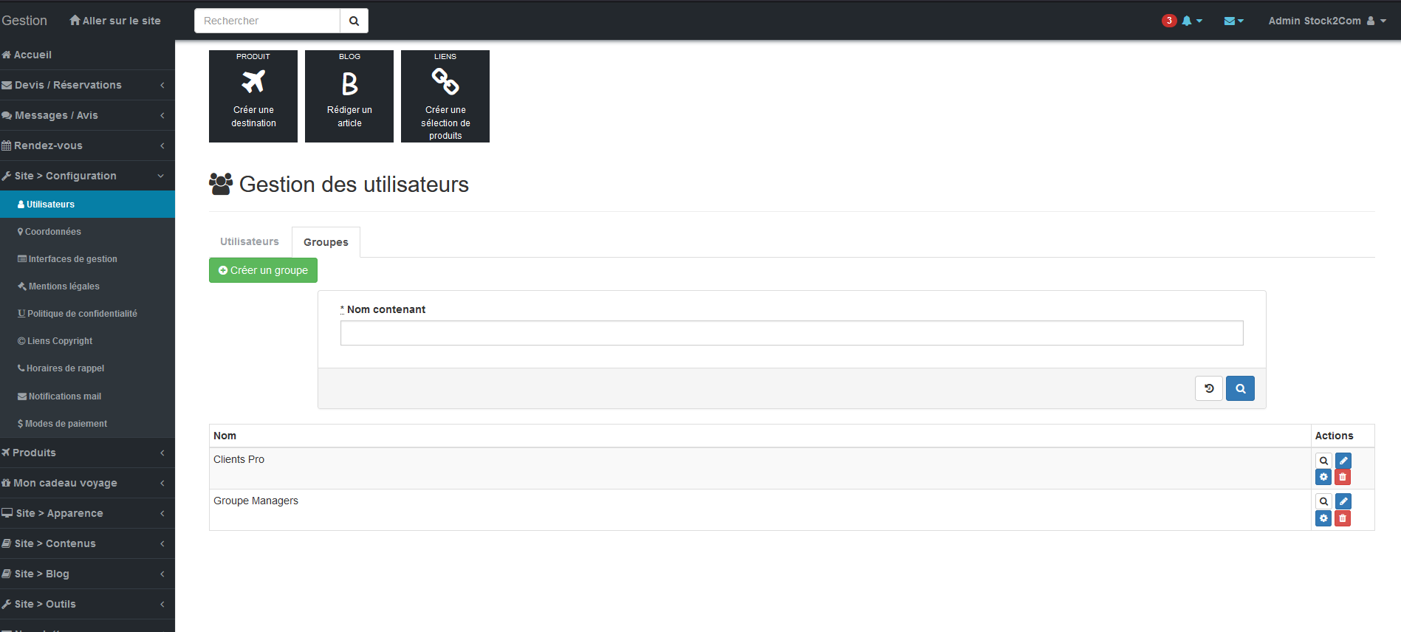
Dans cette section, je dois remplacer la barre de recherche par un accordéon qui affichera tous les groupes. Ainsi, je vais chercher un modèle d'accordéon sur une autre page. Sur la page de gestion des produits, j'ai trouvé un accordéon qui correspond à mes besoins.
Voici la structure de l'accordéon :
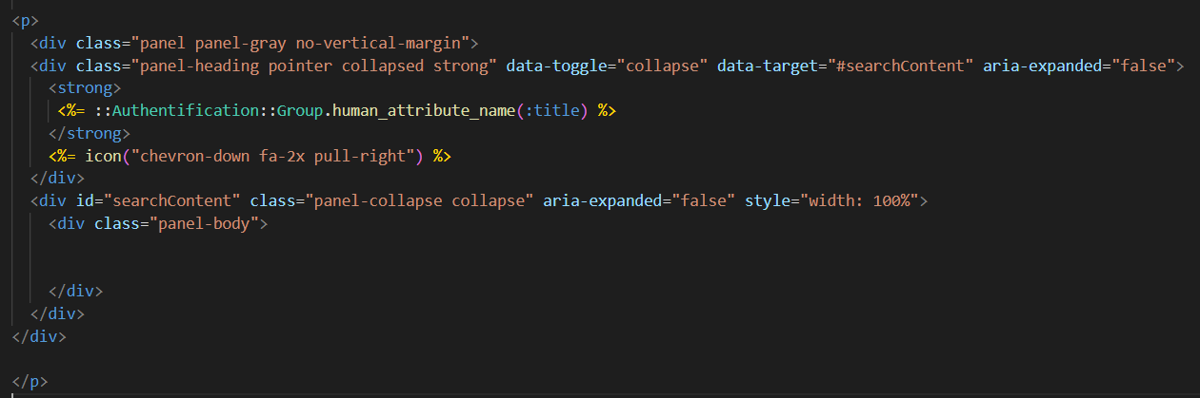
Pour l'intérieur de l'accordéon, je vais réutiliser le tableau que j'utilise pour mes utilisateurs en l'adaptant pour les groupes.
Le tableau est le suivant :
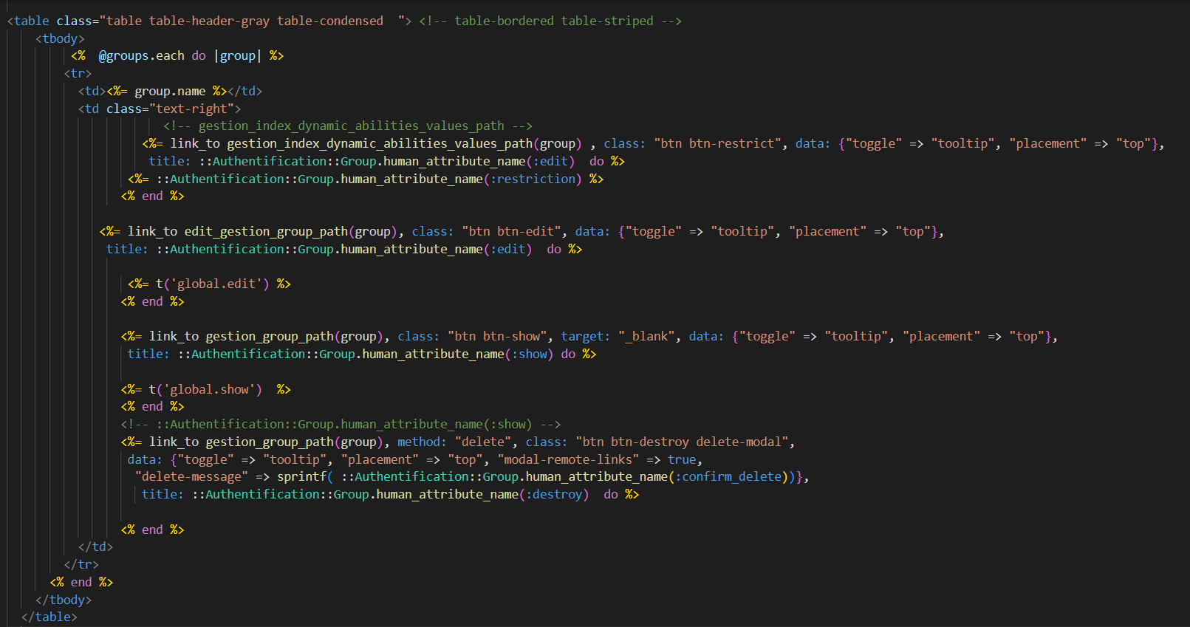
Dans le tableau, nous parcourons tous les groupes et affichons leur nom. Ensuite, pour chaque groupe, nous ajoutons des boutons de restriction, d'édition, d'en savoir plus et de suppression.

Voici à quoi cela ressemble sur le site :
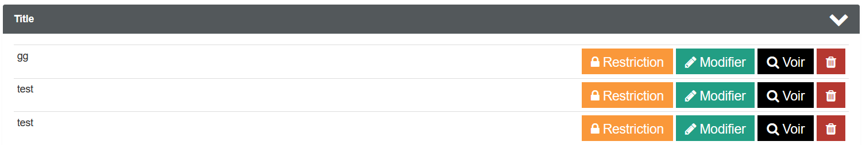

Pour finir la semaine, je me suis occupé du formulaire de création de groupe. Il n'était pas dans le modèle, mais j'ai ajouté un bouton similaire à "créer un utilisateur".
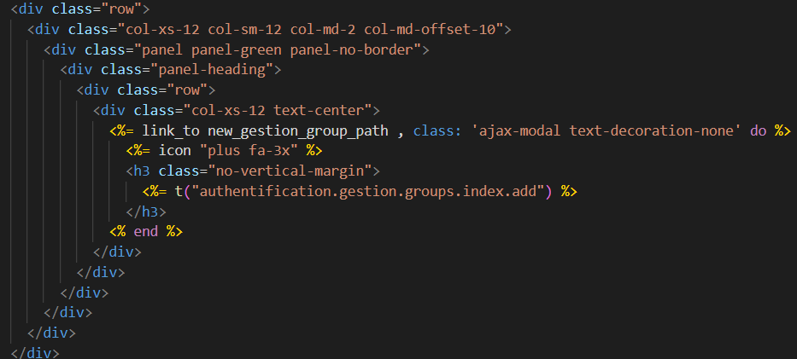
Ensuite, j'ai modifié le contrôleur pour que le formulaire s'affiche dans une modale :
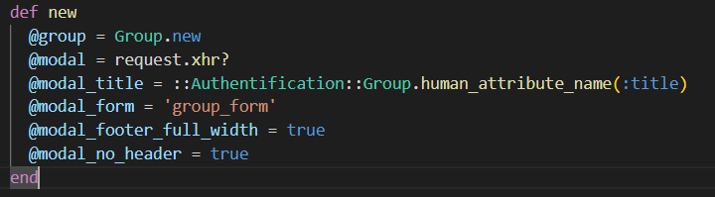
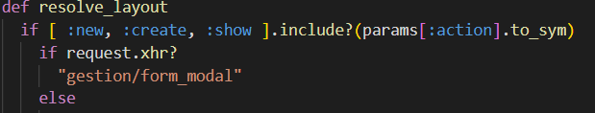

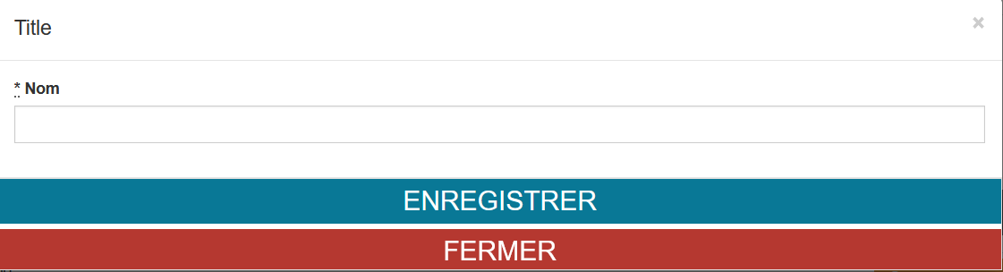
Je n'ai rien à modifier dans le fichier de formulaire, donc le formulaire est terminé :

Après cette semaine de travail bien fourni, il me reste deux tâches importantes à accomplir sur ce projet : la modale de restriction et le regroupement des deux sections en une.
Je pense pouvoir les terminer la semaine prochaine.
Voici le tableau Trello a la fin de cette première semaine :
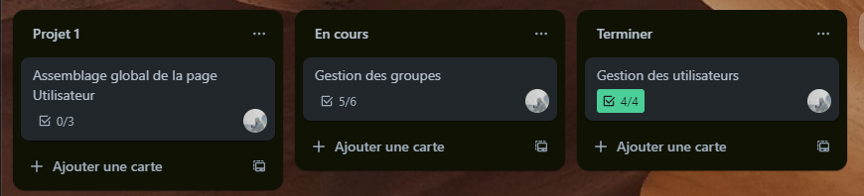
Dans la carte groupe la seule tache non faite c’est la modal restriction

Semaine 3
Cette semaine, j'avais prévu de terminer ma page, mais j'ai été trop optimiste.
J'ai commencé par m'occuper de la page dédiée à la gestion des restrictions pour un groupe. Cependant, je me suis rendu compte que la page était déjà réalisée, mais je ne l'avais tout simplement pas trouvée sur le site de base. En fait, tout ce que j'avais à faire, c'était de la déplacer dans une modale.
Ainsi, dans le contrôleur Dynamic_Abilities_Values_Controller, qui gère les restrictions, j'ai dû modifier la section index en ajoutant les attributs pour la modale et en changeant le type de requête :
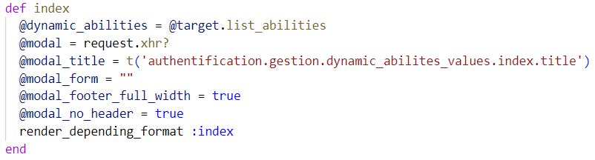
J'ai également dû modifier la fonction resolve_layout pour définir le layout à utiliser :
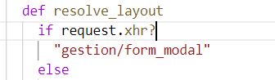

Voici comment la modale s’affiche :
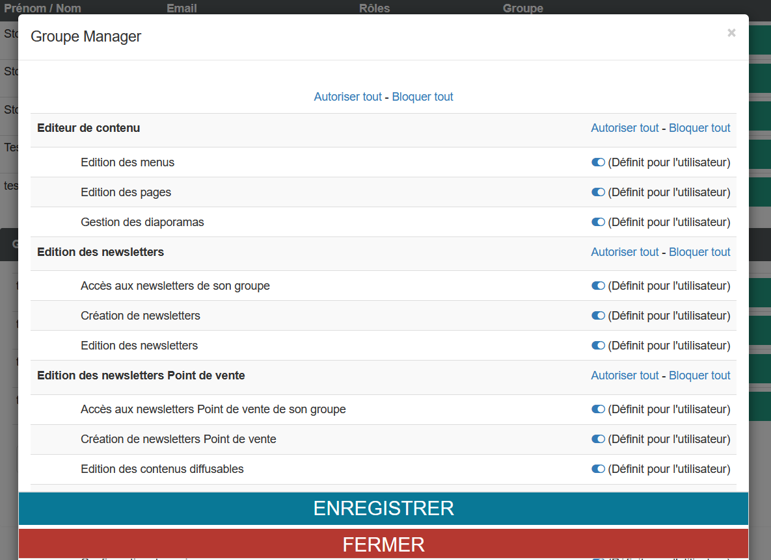

Ce n'était pas visible dans la modale ni dans le code, mais il y avait un problème avec les modales. Les titres que j'avais configurés dans les constructeurs ne s'affichaient pas. Le souci résidait dans l'utilisation de la ligne que j'avais mentionnée lors de la première semaine : ::Authentification::User.human_attribute_name(:title). Cette ligne ne fonctionne pas dans le contrôleur. Je pense que la raison en est que la fonction human_attribute_name n'est pas configurée pour les contrôleurs, mais plutôt pour les vues. Par conséquent, je suis contraint d'utiliser t().

Après avoir finir le modal pour les restrictions j’ai commencé a regardé pour rassembler tous les éléments sur la même page.
J’ai commencé par de la review de code pour comprendre comment l’affichage des parties utilisateur et groupe fonctionne.
Le code qui gère le menu de navigation entre les deux sections est le suivant :
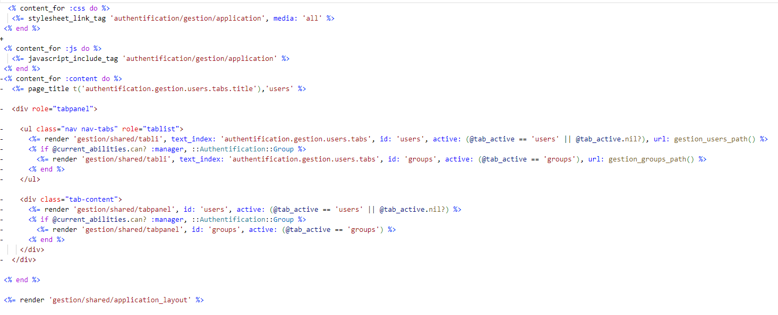
Il est donc nécessaire de supprimer ce code. Pour le moment, j'ai conservé le fichier et remplacé le menu par :
<div class="user-section">
<%= render 'gestion/shared/tabpanel', id: 'users', active: true %>
</div>
Cela affiche maintenant uniquement la page utilisateur sans avoir de bouton pour changer de section.
Ensuite, j'ai regroupé tout l'affichage dans l'index d'utilisateur. Ainsi, dans le contrôleur utilisateur, j'ai ajouté le code qui se trouvait dans l'index du contrôleur de groupe.
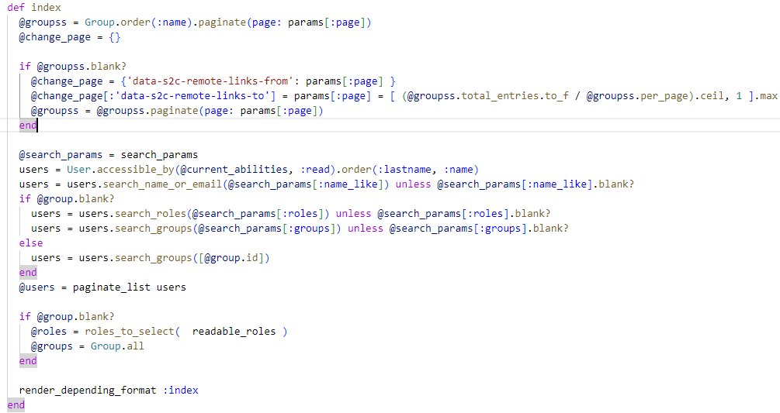
Dans le fichier _index de l'utilisateur, j'ai rendu l'affichage des groupes avec :
<%= render partial: 'authentification/gestion/groups/groups_collapse' %>

De plus, j'ai ajouté le bouton "Créer un groupe" dans le même fichier que le bouton de création d'un utilisateur.

Voici a quoi ressemble la page maintenant :
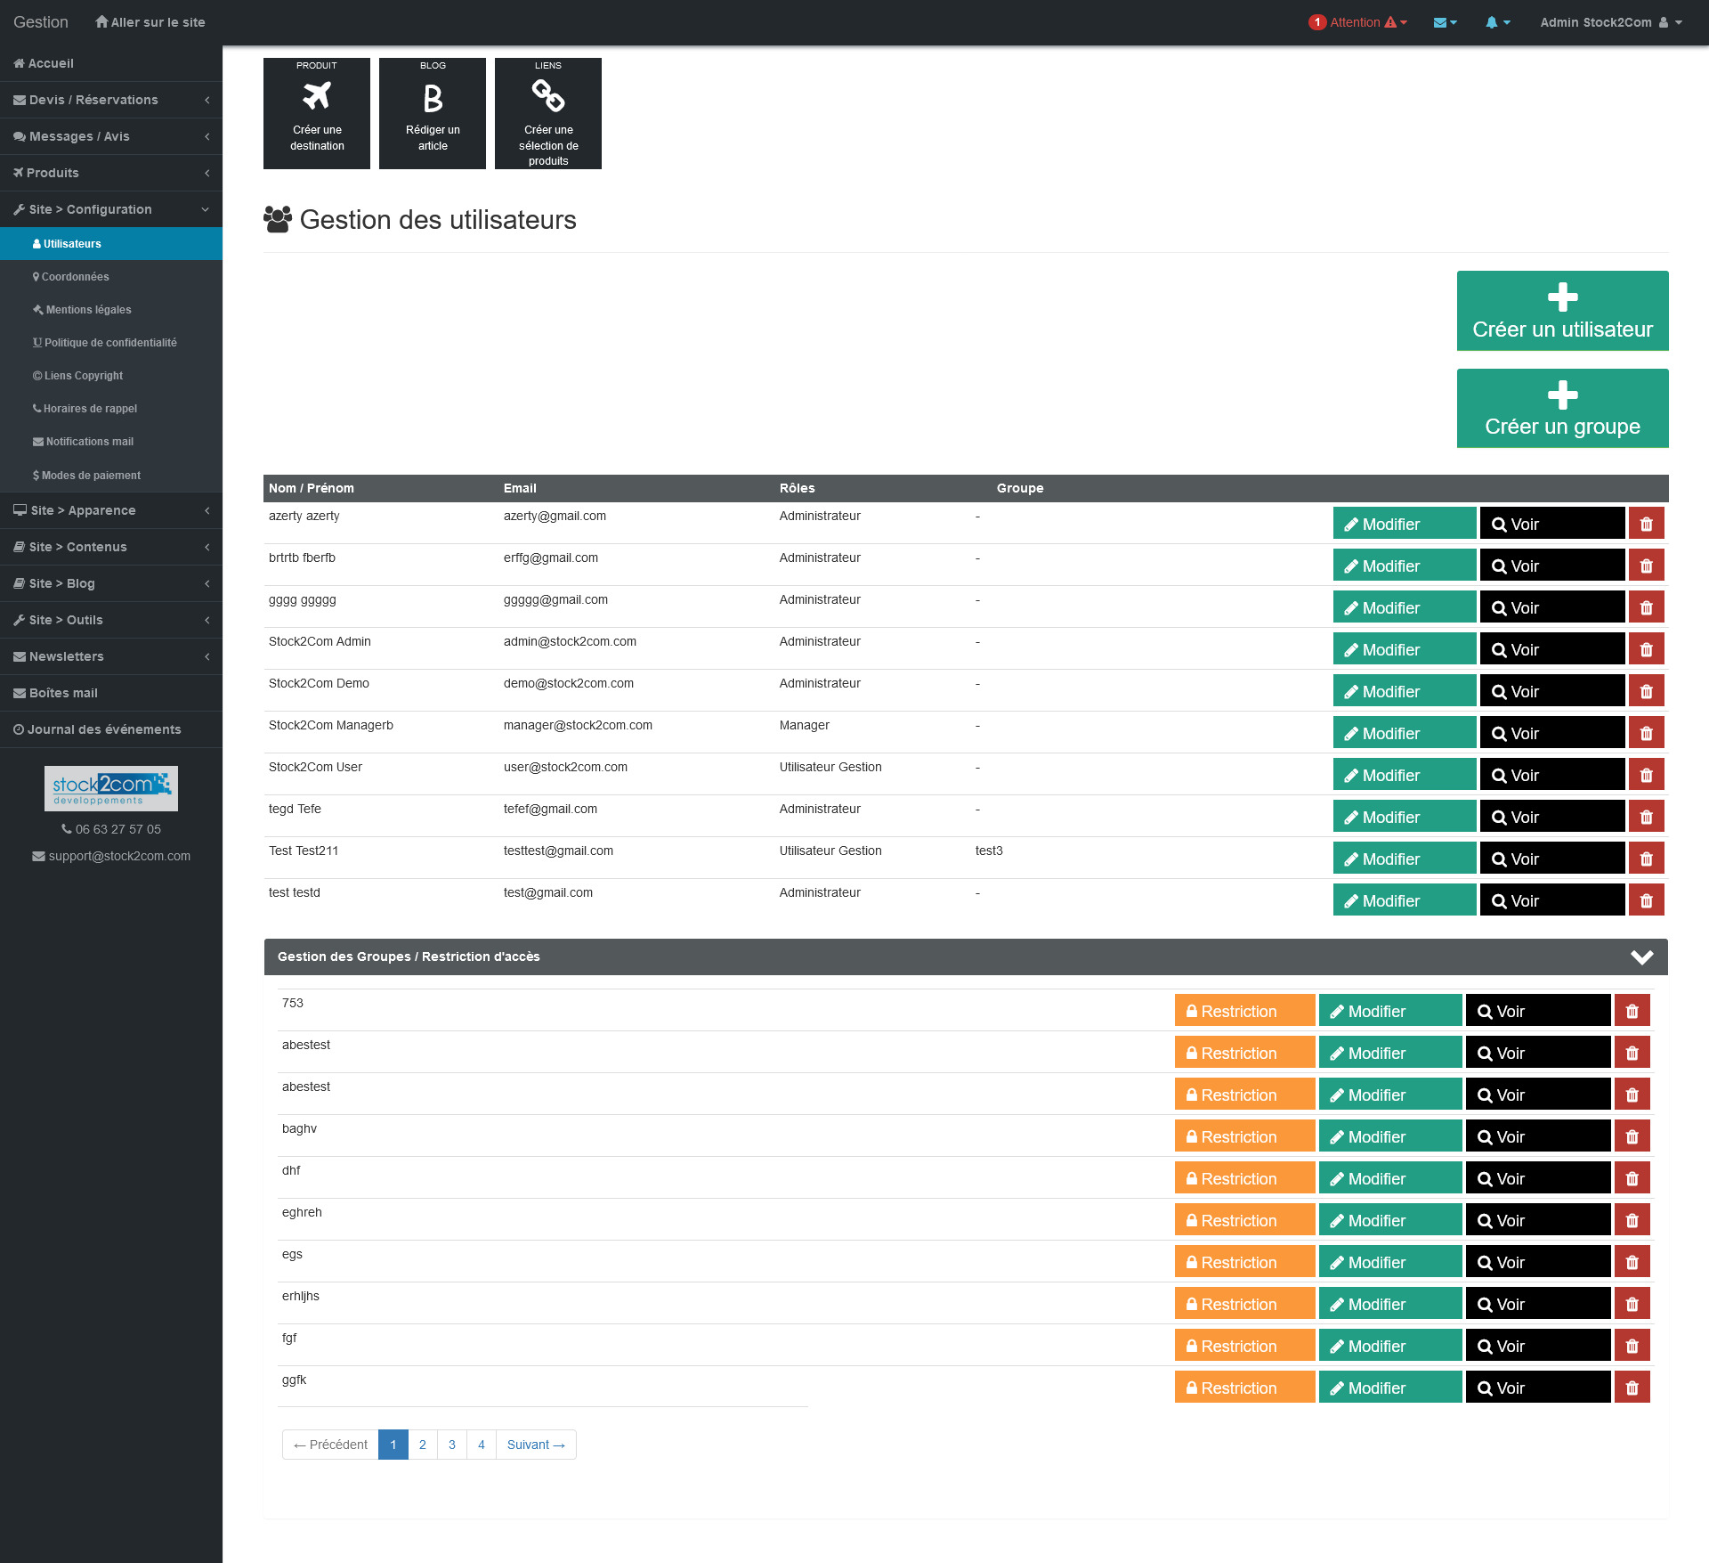

Avec la fusion des deux parties de la page, j'ai dû apporter des modifications au niveau du formulaire. Lorsque l'on clique sur "Voir un groupe", on arrive sur une page avec le nom du groupe, le nombre d'utilisateurs associés et un bouton pour revenir à la liste des groupes :
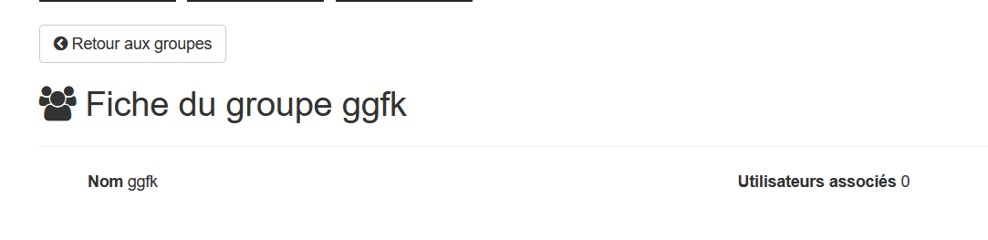
J'ai dû modifier le lien du bouton de retour en arrière dans le layout :
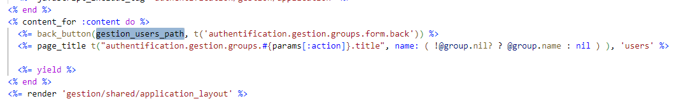
Mais cela s'est révélé inutile en raison d'un changement dans le projet. Désormais, le bouton "Voir" doit ouvrir une modale.

Dans le constructeur, à la section "show", j'ai donc dû ajouter les attributs de la modal :
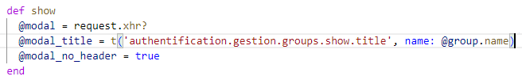
Le layout est déjà bien configuré dans le résolve layout. Il me reste plus simplement qu’à ajouter "ajax-modal" au bouton "show".
J’ai dû faire la même chose pour le bouton voir d’user.

Voici le tableau Trello a la fin de cette semaine :
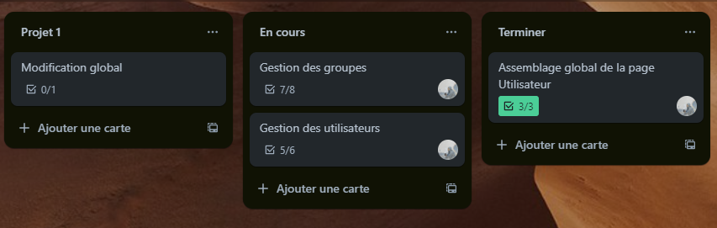
Il y a eu des tache de rajouter :
Déja le déplacemnt de la page show dans une modal que j’ai déjà coché mais il y a eu d’autre nouveauté comme la mise ne place d’une actualisation ciblé lors de la modification ou l’ajout d’un utilisateur/group et la refont du modale de confirmation de suppression.
Voici la carte utilisateur :
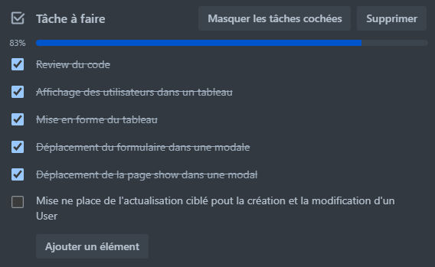

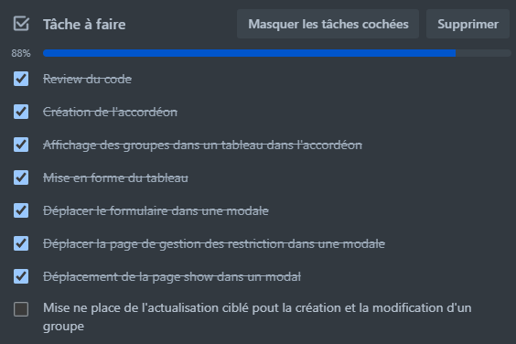
la carte groupe :

Et la carte modification global :
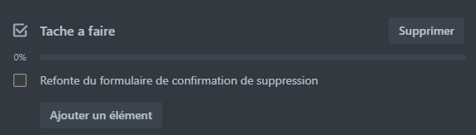

Semaine 4

Cette semaine, j'ai débuté en m'occupant de l'optimisation de l'affichage du site afin de réduire la consommation de ressources. L'optimisation consiste à actualiser uniquement les parties pertinentes de la page lors de l'ajout ou de la modification d'un élément, comme un utilisateur ou un groupe, plutôt que de rafraîchir la page entière. Pour illustrer, voici comment j'ai procédé avec le tableau des utilisateurs :

Il y a deux fonctionnalités à implémenter : lors de la création d'un utilisateur, seul le tableau est actualisée, et en cas de modification d'une valeur dans le tableau, seule la ligne modifiée doit être mise à jour.

La première étape consiste à retirer le tableau du fichier index et à le diviser en deux fichiers distincts. Le premier sera dédié au tableau en lui-même, tandis que le deuxième sera consacré à une ligne spécifique du tableau. Il sera donc nécessaire d'utiliser une boucle foreach pour rendre la partial autant de fois qu'il y a d'utilisateurs.

Voici comment cela se traduit pour le fichier _user_table :
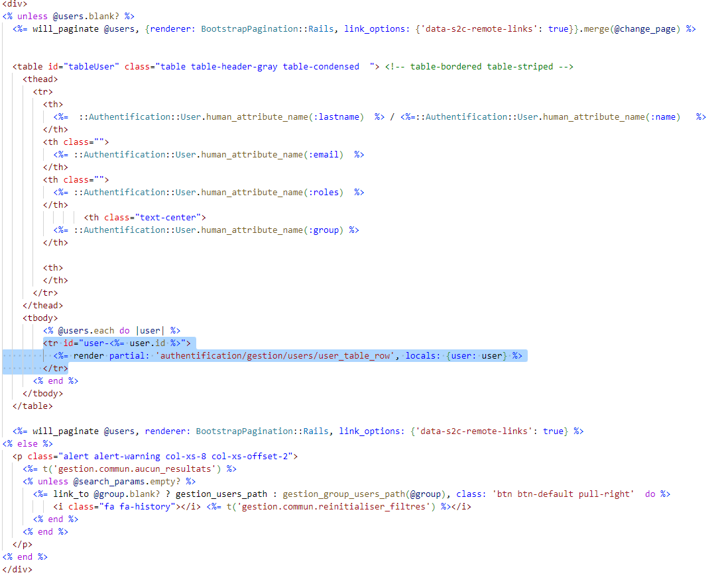
Les seules choses qui changent sont que l'affichage du contenu du tableau se fait par un rendu (render), et que pour pouvoir sélectionner un utilisateur spécifique dans le code JavaScript, j'ai ajouté un identifiant (id) à la balise "tr" correspondant à l'ID de l'utilisateur.
Et mon user_table_row pour le contenu du tableau :
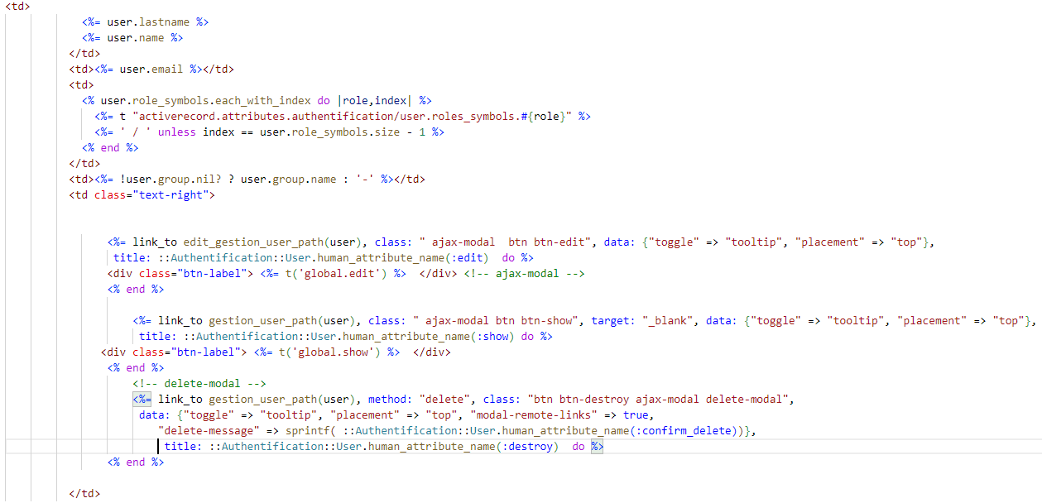
Aprés de cette occupé des vue il faut s’occupé du javascript car c’est lui qui vas permettre l’actualisation ciblé.
Il faut créer 2 fichiers Create.js.erb et Uptdate.js.erb c’est sur ces fichiers que l’on va rediriger dans le contrôleur une fois la création ou la modification faite.
Voici le fichier Create.js.erb :
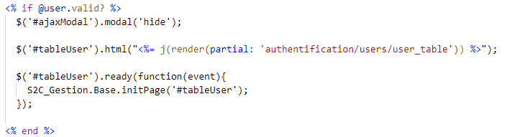
Donc on commence par vérifier si l’utilisateur créer est valide ensuite on ferme la modal, on régénère le tableau sur l’élément qui a comme id tableUser (lui-même) et on désactive la boucle de chargement.
Et voici le fichier Update.js.erb :
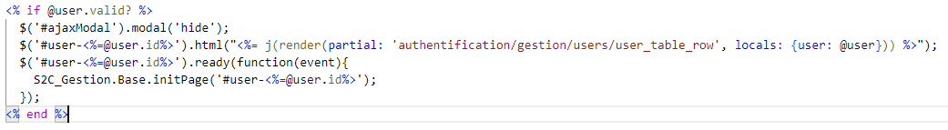
Donc il ferme la modale, il régénère la ligne du tableau modifier et il désactive la boucle de chargement.
Au début je pensais que faire cela était suffisant, mais il y a eu un problème impossible de faire exécuter le script js a la création au a la modification de l’utilisateur.
Le problème vient de mon formulaire, il est incomplet et ne se lance pas en ajax. Pour résoudre mon problème, j'ai dû modifier l'ouverture du formulaire :
<%= globalize_simple_form_for @user, { url: url, remote: true, html: { id: 'user_form' }, data: { turbo: false } } do |f| %>
L'URL est définie avec ce code :
<%
if @user.new_record?
url = gestion_users_path
else
url = gestion_user_path(@user.id)
end
%>

Ensuite, remote: true active la soumission ajax du formulaire. Turbo: false désactive une fonctionnalité de Hotwire Turbo qui posait problème dans ce formulaire.

Une fois cela sauvegardé, l'actualisation ciblée du formulaire fonctionne. Ensuite, je me suis chargé d'améliorer la modale de suppression :
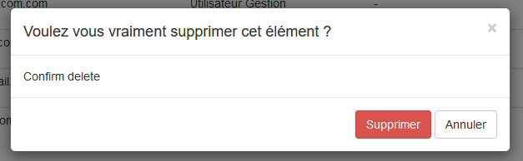
Il faut que je modifie les boutons pour qu'ils soient en accord avec les nouvelles modales. Pour ce faire, j'ai dû trouver l'endroit où se trouvait cette modale, car le bouton supprimer n'est pas fait de la même manière que les autres ; il n'y a pas de fichier "destroy" dans les vues. L'affichage de la modal se fait uniquement grâce à l'attribut "delete-modal".
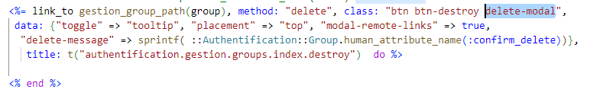
Cet attribut est lié au fichier "modal-delete.coffee" (le CoffeeScript est un langage qui se compile en JavaScript) ; c'est ce fichier qui va gérer la modal. Il appelle une vue appelée "delete_modal.html.erb" :
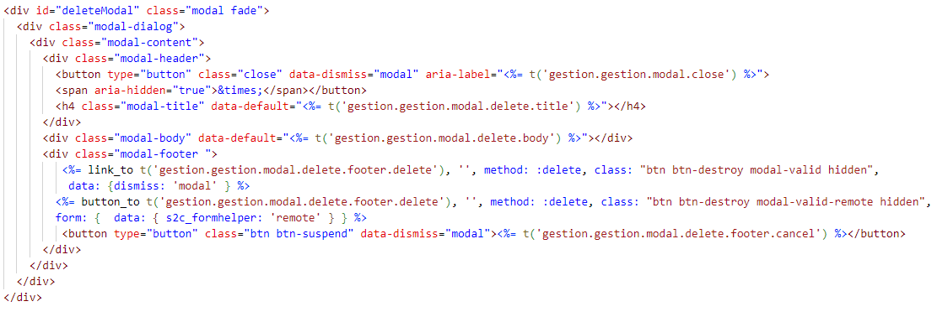
Donc, c'est une modal classique avec un titre, un bouton de fermeture, un bouton "submit" et un bouton "annuler". J'ai deux changements à faire : d'abord, je dois actualiser le style des boutons pour qu'ils correspondent au nouveau standard de couleur et de taille de texte, et je dois étendre les boutons pour qu'ils prennent toute la largeur.

Pour le style du bouton "submit", j'ai dû changer le tag "btn-danger" en "btn-destroy", et pour le bouton "annuler", il n'y avait pas de classe scss définie, donc j'ai dû en créer une appelée "btn-suspend".
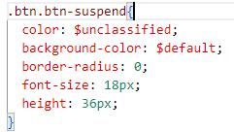

Je l'ai appelée ainsi parce qu'il y avait déjà un bouton "cancel" qui servait pour d'autres boutons mais qui ne convenait pas pour celui-là.

Il change donc la couleur du texte pour la couleur qui est liée à cette variable scss, qui est le noir. Il change la valeur du background pour du blanc, qui est la couleur liée à cette variable que j'ai moi-même ajoutée, vu qu'il n'y en avait pas.
Il enlève les bordures, définit une taille en pixels pour le texte et change la taille du bouton. Ensuite, pour que les boutons prennent toute la largeur de la modal, j'ai ajouté à la div, en prenant exemple sur la modal déjà existante : "modal-sticky-btn btn-full-width".

Voici le résultat :
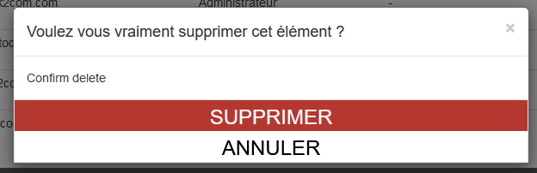

À noter que le design du bouton "annuler" n'est pas définitif.
Ensuite en testant le bouton de suppression, j'ai remarqué que la modal de confirmation ne fonctionnait en fait pas ; elle supprime l'objet même si j'appuie sur "annuler".

Pour résoudre ce problème, j'ai d'abord cherché s'il y avait un bouton similaire au mien qui fonctionnait encore.
J'en ai trouvé un dans la page de gestion des coordonnées. Voici le code des deux boutons :
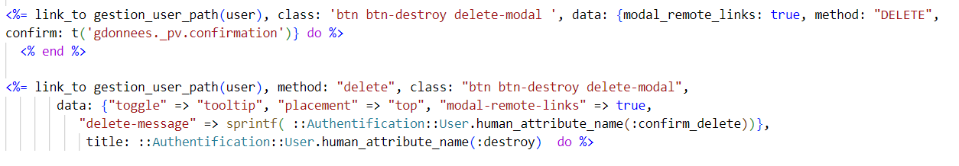
Le bouton du haut est le nouveau qui fonctionne correctement, et celui en dessous est l'ancien. Il n'y a pas beaucoup de différence entre les deux, si ce n'est la manière dont les données sont attribuées, qui change.

Après avoir terminé cela, j'ai reçu deux nouvelles tâches :

S'occuper de l'actualisation ciblée pour la modale de restriction. Actuellement, quand je clique sur un bouton, cela actualise entièrement la page. Il faut que seul le bouton sélectionner soit actualisé.

Ensuite, il y a un problème à régler avec l'affichage des erreurs lorsqu'on ajoute un utilisateur ou un group invalide. Il ne s'affiche pas correctement. Il me renvoie sur une page avec le formulaire alors qu'il devrait rester sur la modal.
Voici le tableau trello a la fin de cette semaine :
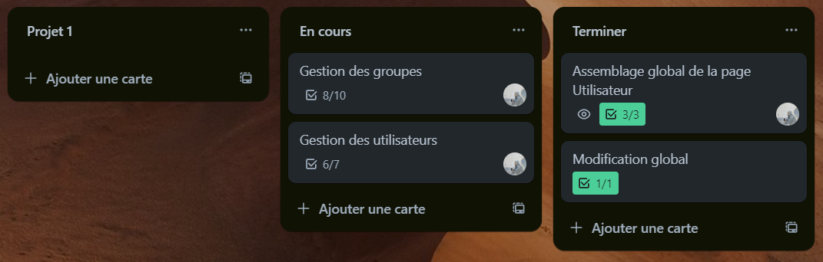
Tache rajouter pour la carte utilisateur :
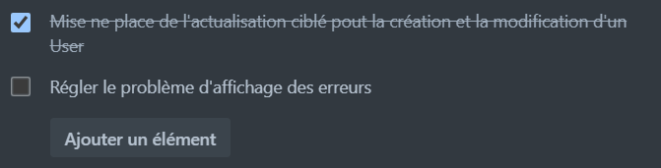

Tache rajouter pour la carte group :
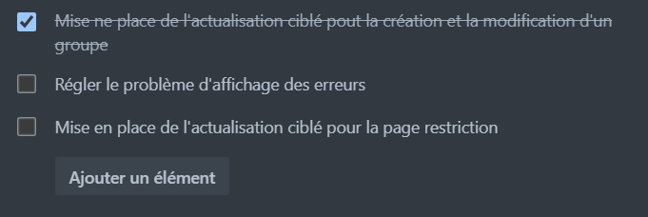

Semaine 5
Cette semaine j’aimerais enfin finir ce projet.

J’ai commencé par m’occuper de l’actualisation ciblée de la modale restriction.

Voici le code de base :
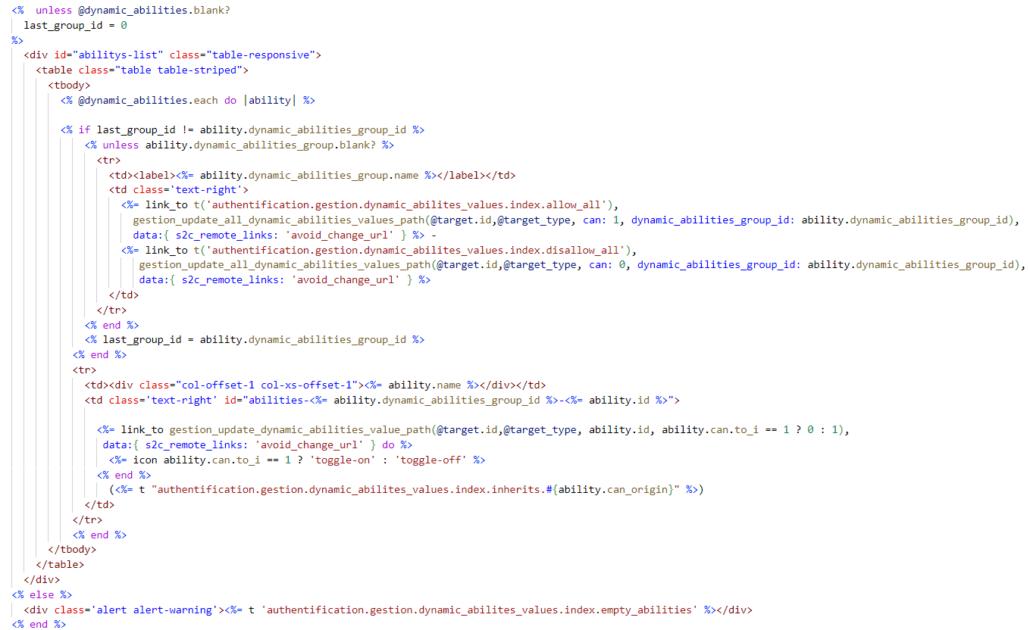
Pour cela j’ai tout d’abord séparer le formulaire du fichier _index.
J’ai donc créé un fichier appelé _dynamic_abilities_form pour accueillir le formulaire. Le but de ce fichier est qu'à chaque fois qu’un bouton est actionné, il actualise seulement le formulaire. Pour cela, j’ai dû ensuite créer un fichier update.js.erb avec ce code :
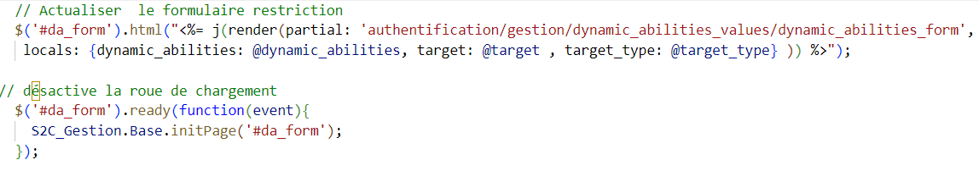
Ensuite j’ai ajouté remote : true à chaque input du formulaire pour que la requête qu’il envoie soit en ajax.
Et pour finir, dans le contrôleur, j’ai redirigé les sections update et update all vers le fichier update avec un render depending format :update.

Après avoir terminé cela, je me suis occupé de l’affichage des erreurs dans les modales. Cette tâche fut assez simple, il suffit d’ajouter un else à la condition if @group.valid? dans les fichiers JavaScript, avec à l’intérieur un code pour actualiser le formulaire avec la variable du groupe en paramètre :

L’affichage des erreurs se fait grâce à cette ligne : <%= render 'gestion/shared/model_errors', model: @group %>. Sa fonction est d’afficher les messages d’erreurs qui se trouvent dans la variable @group.
Ensuite, dans le contrôleur, j’ai dû simplifier les actions create et update car dans le code de base, il y a deux render : un pour les erreurs et un autre pour quand cela fonctionne correctement. J’ai simplifié en ne laissant qu’un seul, vu que la gestion de la réussite et de l’erreur sont dans le même fichier.

Juste après, je me suis occupé d'une nouvelle tâche à faire qui s'est encore ajoutée. Je dois configurer l'actualisation ciblée pour la suppression d'un utilisateur ou d'un groupe. Pour cela, j'ai dû, comme pour les autres actualisations, créer un fichier JavaScript appelé destroy.js. Voici le code du fichier :
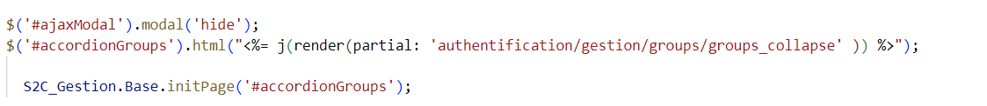
Dans le contrôleur, j'ai dû insérer le code de la section index dans la section destroy afin qu'elle dispose de tous les éléments nécessaires pour afficher l'accordéon, puis le rediriger vers le fichier JavaScript.

Voici a quoi ressemble mon tableau trello une fois cette tache terminé :
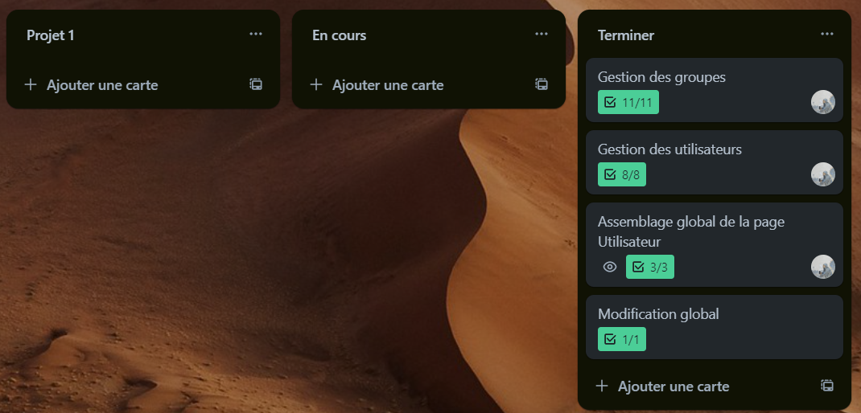
J’ai fini toutes les tâches que j’avais à faire. J’ai terminé mon projet.
Je peux maintenant le signaler à mon tuteur de stage et nous effectuerons une vérification rapide ensemble lors d'une visioconférence pour voir s'il y a des choses à changer.
Le premier problème qu'il m'a montré est qu'en bas des tableaux, au niveau du menu de pagination, il y a un trait gris au-dessus du menu :
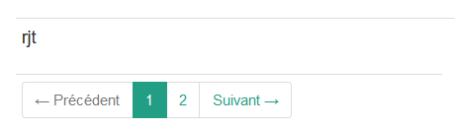

Ce trait est là car j’ai placé le menu de pagination dans le footer de la table. Pour l’enlever, j’ai dû ajouter l’attribut CSS border-top: none; au menu.
Ensuite, le deuxième problème est que l’alignement des inputs dans le formulaire d'utilisateur n’est pas bon.
Le problème vient du fait que pour certains inputs ou groupements d'inputs, je les ai placés dans une div avec la classe col-xs-12 pour m'assurer que le rassemblement des 2 inputs prenne toute la largeur.
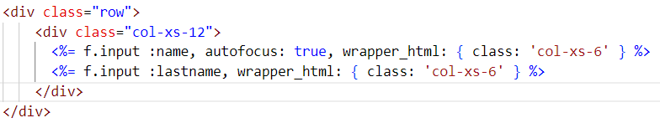
Pour le régler, j’ai simplement dû enlever ces div car elles ne servaient en fait à rien.
Le troisième problème est que les 2 boutons de création ne sont pas côte à côte, ils sont l'un au-dessus de l'autre.

J’ai passé beaucoup de temps sur ce petit problème, je n’arrivais pas à comprendre pourquoi ils ne voulaient pas se mettre côte à côte. Le problème vient d'un attribut Bootstrap auquel je n'avais pas fait attention : col-md-offset-10. Cet attribut sert en fait à décaler l'élément vers la droite en utilisant une marge, et c'est à cause de cette dernière que l'élément ne pouvait pas se mettre à côté car la marge prenait toute la place.

Pour régler le problème, j’ai remplacé l’attribut par pull-right, qui décale simplement les éléments sur la droite sans ajouter de marge.

Le quatrième problème est que lorsque l'on va d’une page à une autre avec le menu de pagination du tableau groupe, par exemple, il recharge toute la page et change également la page du menu de pagination de l'utilisateur. Ce problème vient du fait que lorsqu'on exécute le menu, il est configuré pour exécuter le script index.js.erb du dossier où il se trouve, c'est-à-dire 'user', puisque j'ai tout rassemblé dans l'index de 'user'.

Voici le code du fichier js :
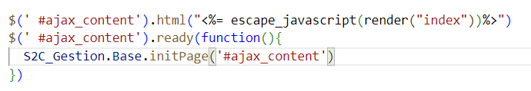

Le script génère dans ajax_content (qui est la div contenant le tableau 'user' et l'accordéon 'group') le fichier _index, qui affiche les deux éléments en même temps.
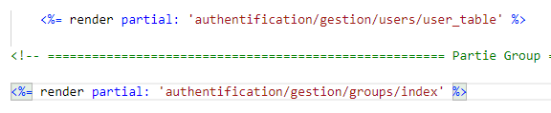

Il faut donc séparer tout cela.
Pour cela, j’ai déplacé la ligne render de group dans le fichier index.html.erb.
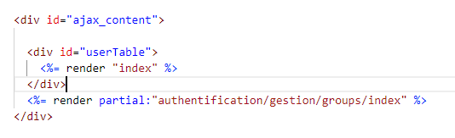
Maintenant, je dois changer les fichiers js pour qu’ils rendent les bons fichiers au bon endroit. Voici le code des nouveaux index.js :
user :
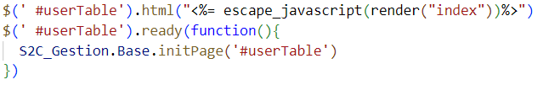
group :
Maintenant, ces deux programmes rendent des éléments spécifiques à des endroits spécifiques.

À ce moment-là, j'ai rencontré un problème : le menu de 'group' n'utilisait toujours pas le fichier index.js de 'group', mais toujours celui de 'user'. Pour arranger cela, j'ai dû lui spécifier quel contrôleur utiliser dans ses paramètres :
{action: :index, controller: "authentification/gestion/groups"}

Ce qui a fini de régler le problème.

Avec ce dernier problème j’ai totalement fini le 1er projet.

Semaine 6

Cette semaine, nous allons commencer le deuxième projet.
Le premier jour, on nous a donc expliqué en quoi il consistait. Nous allons regrouper les pages 'Mentions légales', 'Liens copyright', 'Mode de paiement' et 'Politique de confidentialité' dans la page 'Infos légales & paiement'. En même temps, nous devrons également mettre à jour les interfaces pour qu'elles correspondent au nouveau design.
Voici à quoi ressemblera la page que nous allons réaliser :

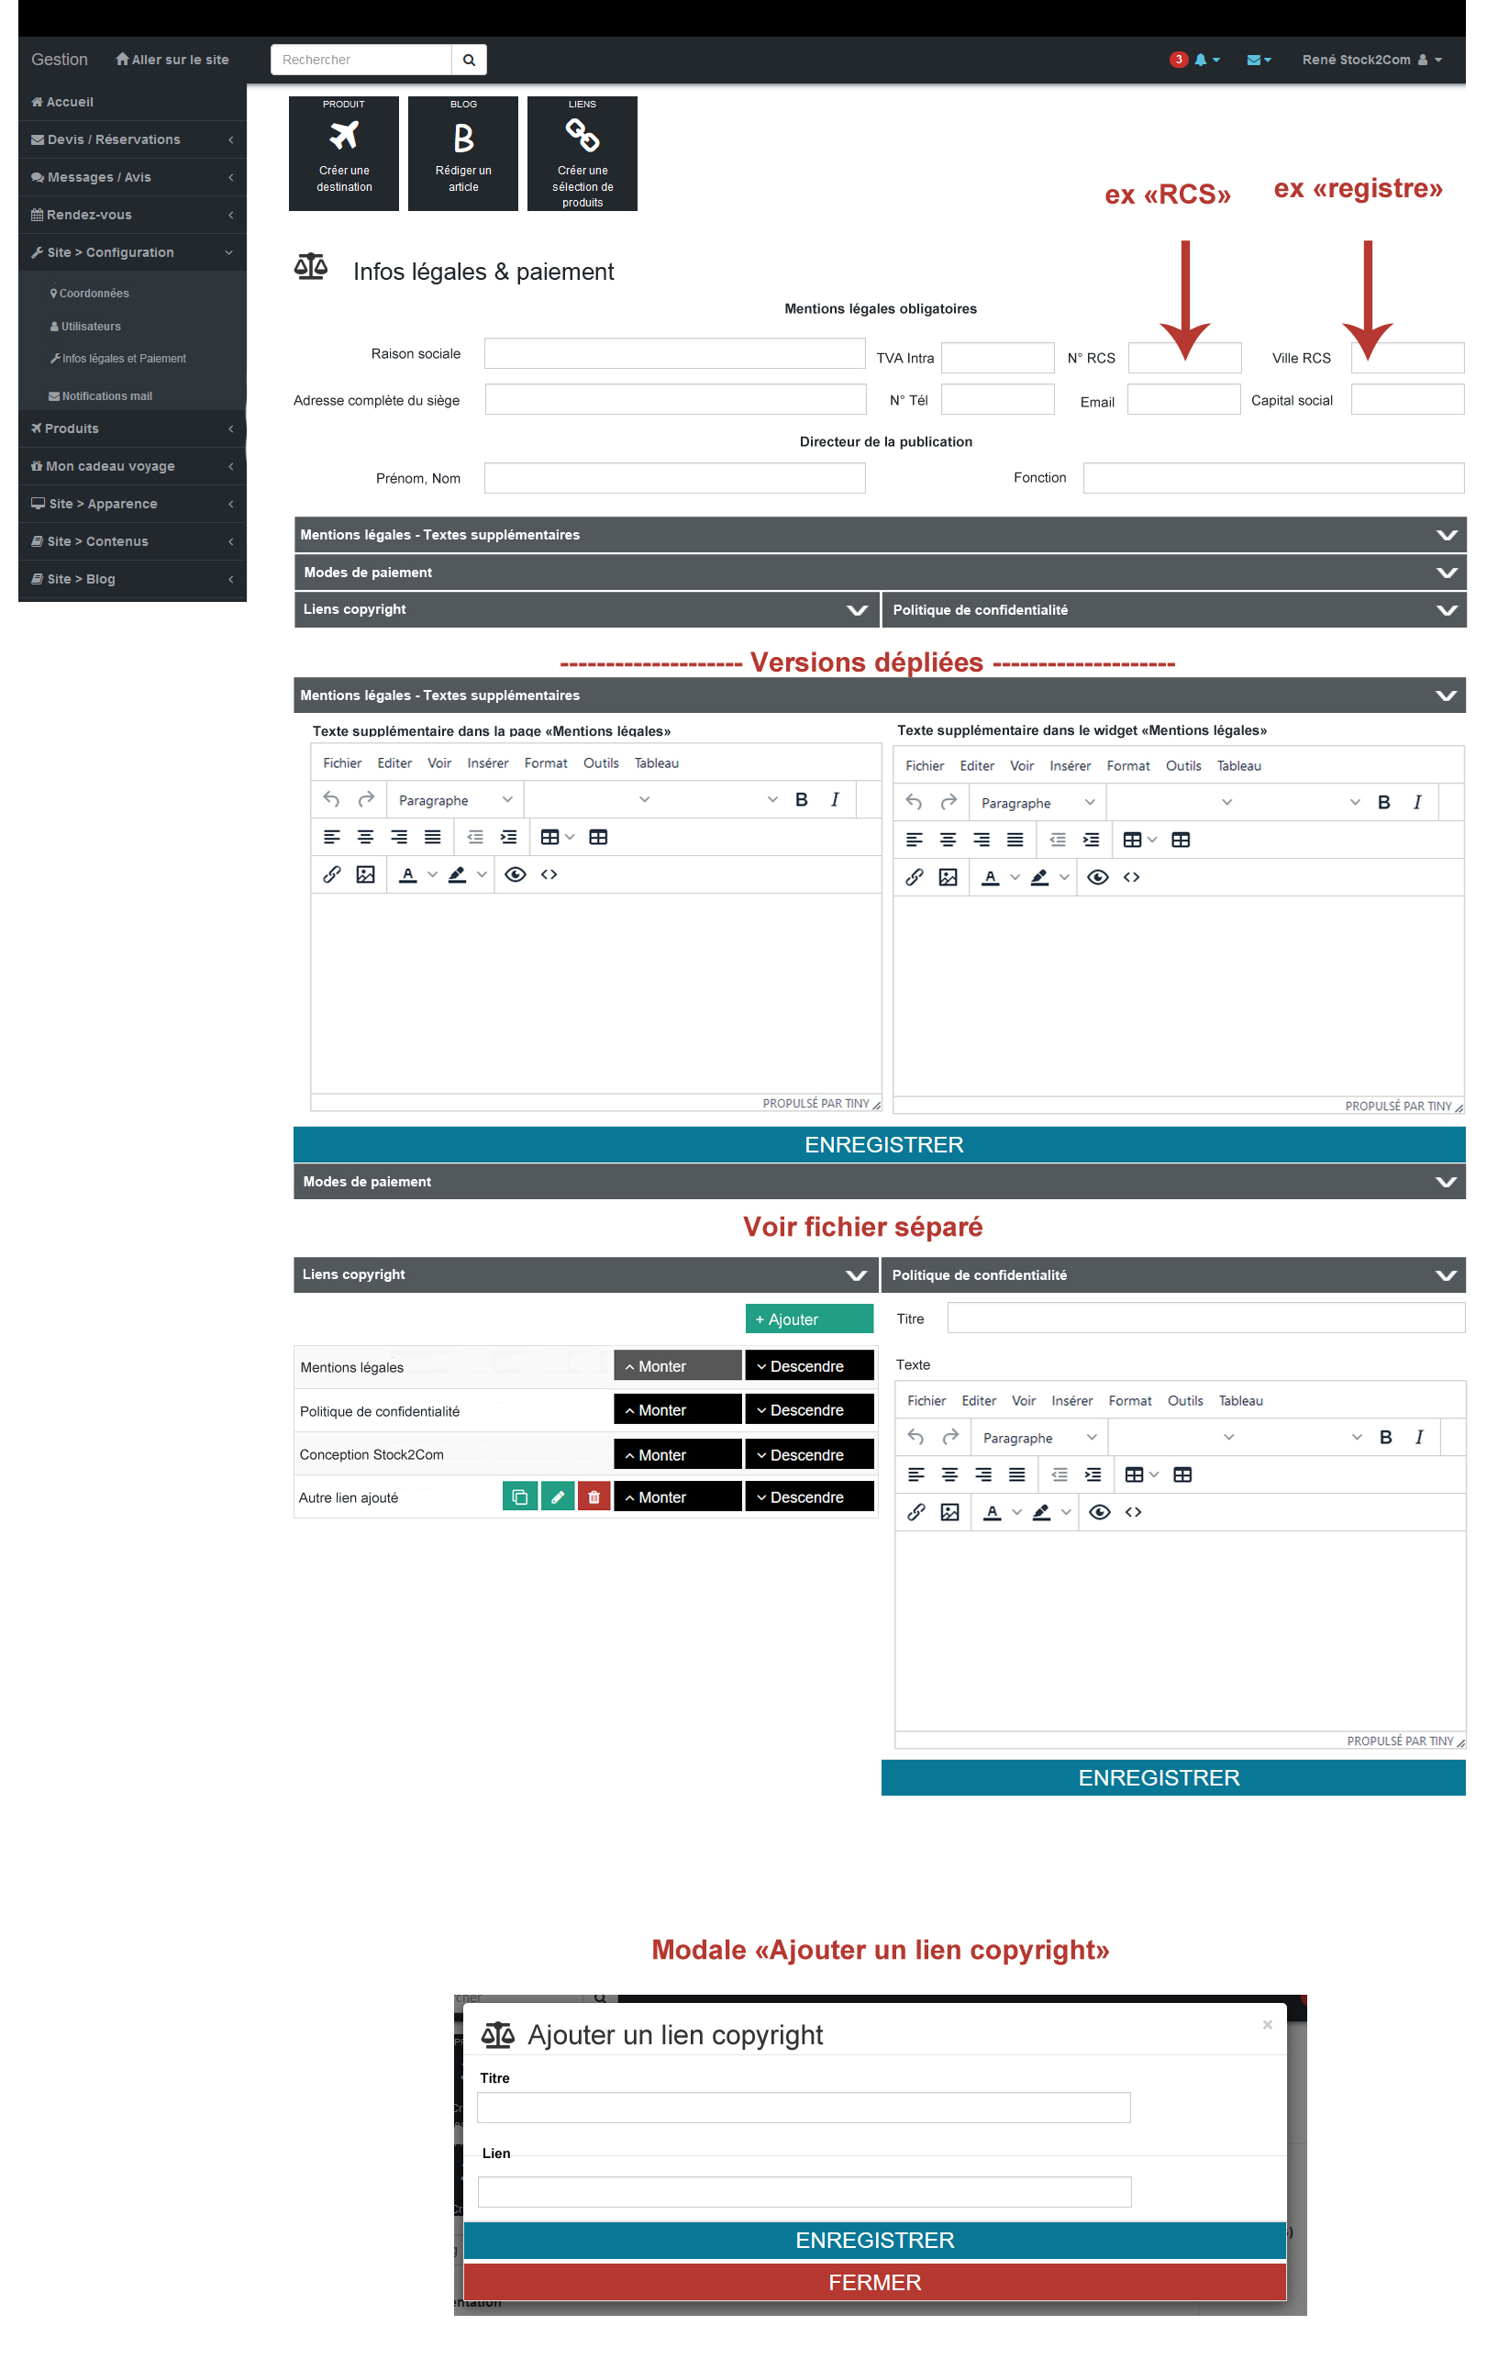

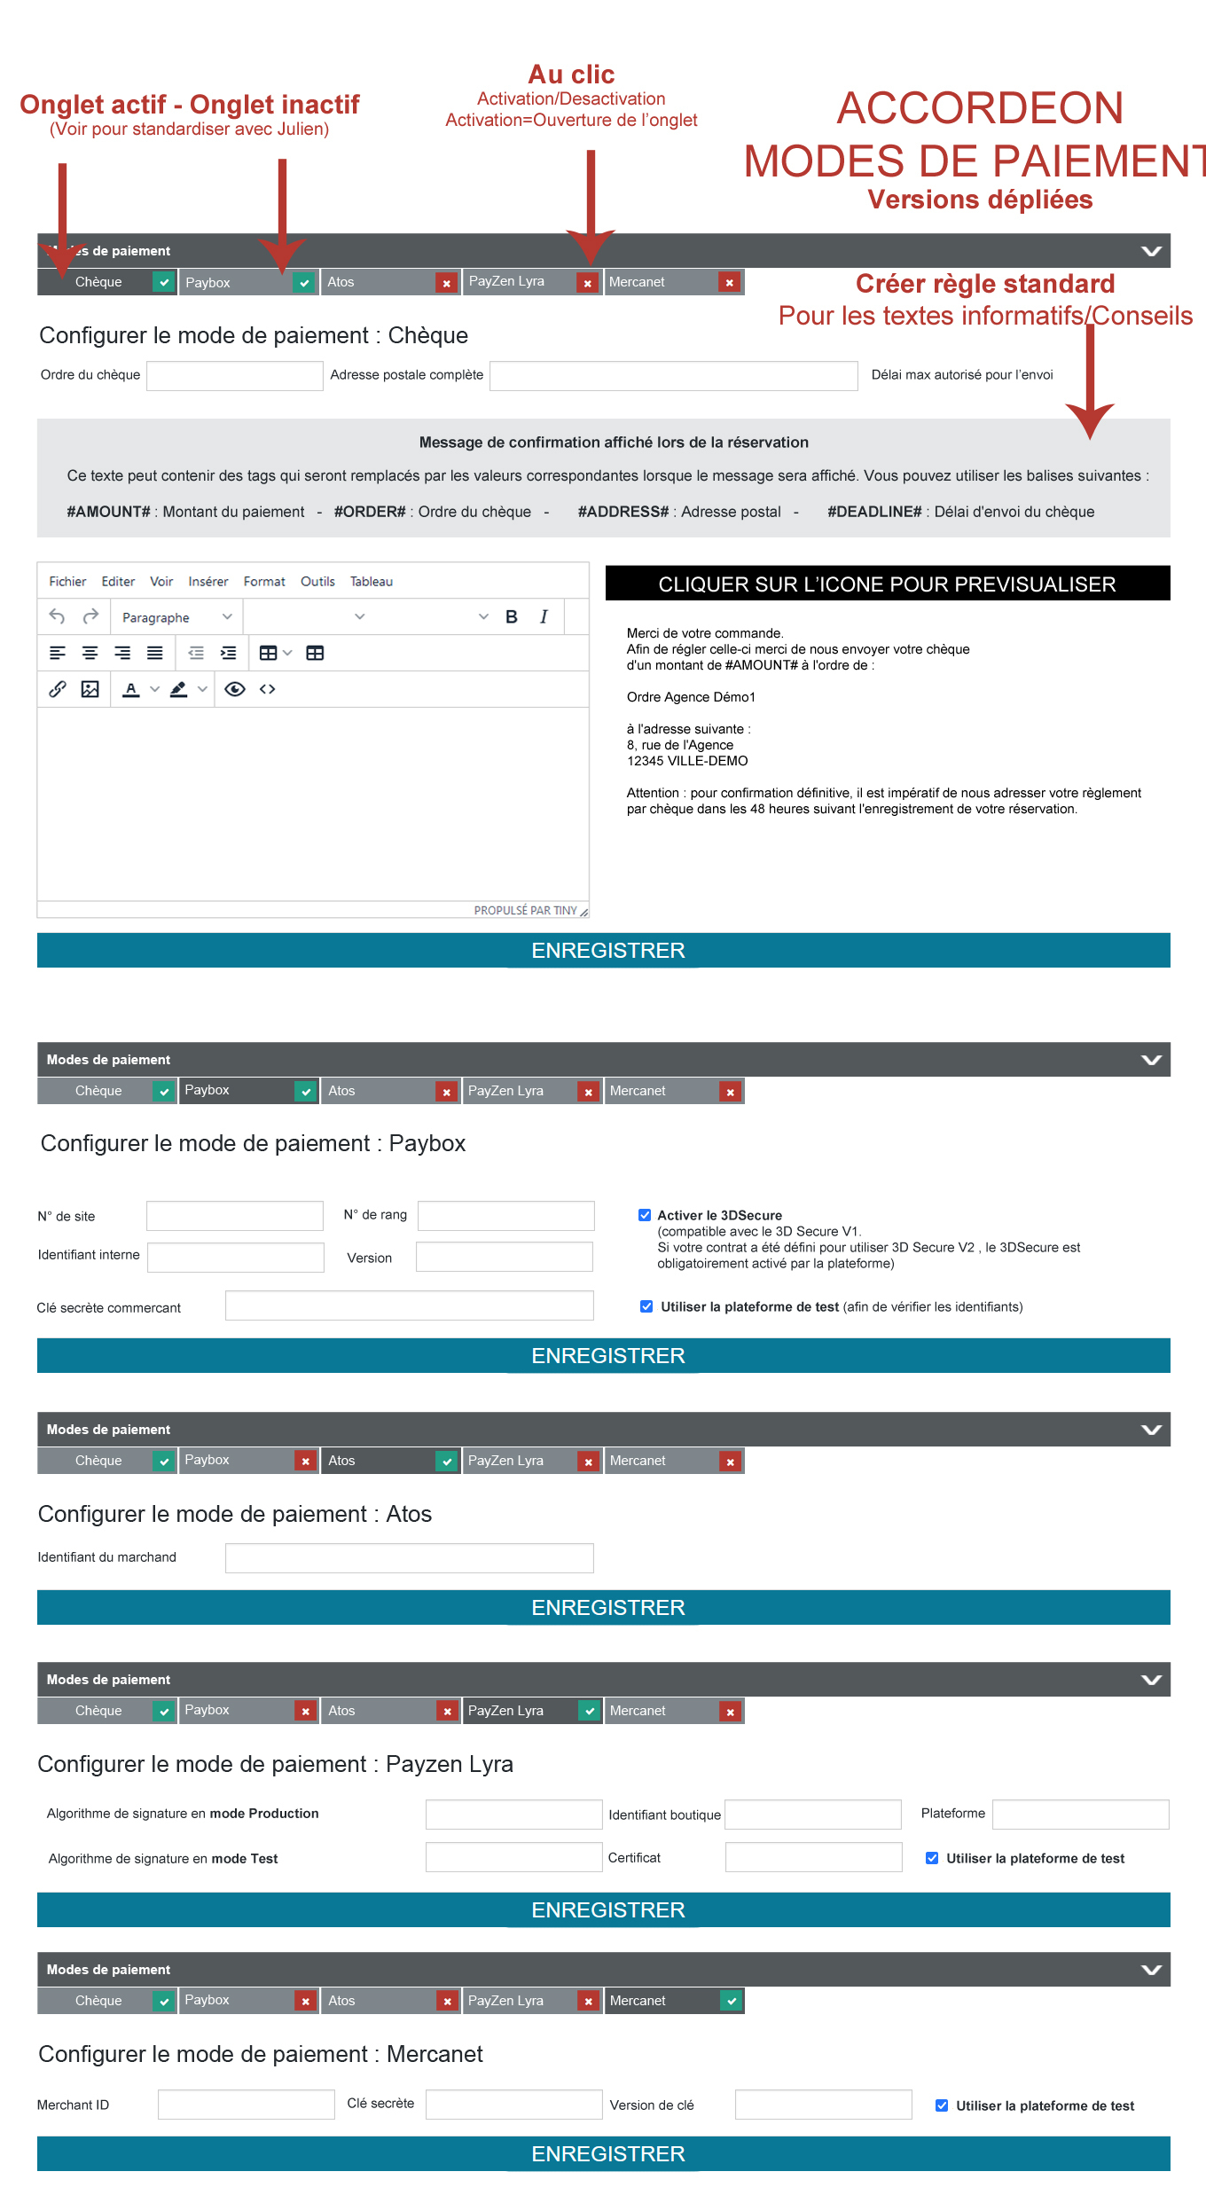
Pour ce projet ont nous a demandé de réaliser un document semblable a un cahier des charges où nous devons analyser la page a réalisé, la séparer en partie et en fonctionnalité, noter ce qu’on ne connaît pas encore et le style que l’on va utiliser.
Voici le document :
Refonte de la page “Informations légales et paiements”.

Déroulement du projet :

Analyse de l'image de référence :
- Étudier l'image fournie pour comprendre le design et l'interface utilisateur souhaités.
- Identifier les éléments clés tels que la disposition, les couleurs, les polices, les boutons, et les images.

Établissement des exigences techniques :
- Déterminer les modules et éléments nécessaires pour reproduire le design.
- Évaluer si des fonctionnalités supplémentaires sont nécessaires afin de supporter le nouveau design.

Planification du développement :
- Diviser le projet en tâches distinctes et planifier leur réalisation.
- Identifier les dépendances entre les tâches et les ressources nécessaires.

Développement :
- Développer chaque tâche.

Analyse détaillée de la page "Informations légales et paiements" :

La page en question est celle dédiée aux "Informations légales et paiements". Elle constitue une compilation de quatre pages distinctes : Mentions légales, Politique de confidentialité, "Copyright" et "Modes de paiement". Elle se divise en cinq parties principales :

Formulaire des Mentions Légales :
- La première partie contient des champs pour la raison sociale, l'adresse du siège, le numéro de TVA intra, le numéro de téléphone, l'email, le numéro RCS, la ville du RCS, et le capital social.
- La seconde partie comprend des champs pour le prénom, le nom, et la fonction du directeur de la publication.
- Un bouton "Enregistrer" qui occupe toute la largeur de la page sera ajouté, ce dernier n'étant pas présent dans le modèle initial qui nous a été donné pour l’analyse.

Accordéon Textes Supplémentaires des Mentions Légales :
- Contient deux éditeurs de texte de type TinyMCE pour ajouter des textes supplémentaires.

Accordéon Modes de Paiement :
- La description détaillée de cette section sera fournie à part, avec les différents moyens de paiement et leurs formulaires spécifiques.

Accordéon Liens Copyright :
- Présente un tableau listant les liens à afficher.
- Un bouton vert avec un icône "+" permet d'ajouter un nouveau lien, ouvrant un formulaire dans une modale.
- Des boutons "Monter" et "Descendre" (noirs avec des flèches) pour ajuster l'ordre des liens.
- Une section pour modifier, dupliquer ou supprimer les "Autres liens" ajoutés.

Accordéon Politique de Confidentialité :
- Inclut un champ pour le titre et un éditeur de texte TinyMCE pour le contenu de la politique de confidentialité.

L’accordéon concernant les moyens de paiements :

Lorsque l’accordéon concernant les moyens de paiements sera ouvert, il révélera un système d'onglets représentant les différents moyens de paiement disponibles. En cliquant sur l'un de ces onglets, l'utilisateur pourra accéder au formulaire spécifique aux informations relatives au moyen de paiement sélectionné.

La conception des onglets implique l'utilisation de nuances de gris pour faciliter la navigation. Chaque onglet sera de couleur gris clair par défaut. Toutefois, l'onglet actuellement sélectionné par l'utilisateur devra se distinguer par une teinte nettement plus foncée.

En termes de fonctionnalités, plusieurs boutons seront intégrés. Il y aura un bouton dédié à l'enregistrement des informations saisies dans le formulaire. En outre, un système de bascule sera mis en place pour permettre aux utilisateurs d'activer ou de désactiver les différents moyens de paiement selon leur préférence ou nécessité.

La page de gestion des moyens de paiement comprendra cinq sections distinctes, chacune dédiée à un mode de paiement spécifique. Chaque section nécessitera la création d'un formulaire unique en raison de la variabilité des champs requis pour chaque méthode de paiement. Voici le détail de chaque section :

Paiement par Chèque :
- Le formulaire comprendra trois champs pour saisir l'ordre du chèque, l'adresse postale complète, et le délai maximum autorisé pour l'envoi.
- Une boîte grise contenant des informations sur la réservation sera présente.
- Un éditeur de texte (tiny) permettra de rédiger un message de réservation, accompagné d'un bouton pour prévisualiser ce message.
Paiement via Paybox :
- Les champs requis incluront le numéro du site, le numéro du rang, l'identifiant interne, la version, et la clé secrète du commerçant.
- Deux cases à cocher seront disponibles : l'une pour activer le 3D Secure, et l'autre pour utiliser la plateforme de test.

Paiement via Atos :
- Ce formulaire se limitera à un seul champ pour l'identifiant du marchand.

Paiement via PayZen Lyra :
- Le formulaire comprendra cinq champs : l'algorithme de signature en mode production, l'algorithme de signature en mode test, l'identifiant de la boutique, le certificat, et la plateforme.
- Une case à cocher permettra de sélectionner le mode de test.

Paiement via Mercanet :
- Il y aura trois champs pour l'identifiant du marchand, la clé secrète, et la version de la clé.
- Une case à cocher pour sélectionner le mode de test sera également présente.

Pour chaque moyen de paiement, l'en-tête du formulaire affichera l'information "Configurer le mode de paiement : [Nom du moyen de paiement]" pour une meilleure orientation de l'utilisateur.

Élément inconnu (a cherché ou à créer) :

Render un élément qui vient d’un autre module

La section de prévisualisation dans le mode de paiement chèque

Bouton :
Le bouton ajouter
Le bouton dupliquer
Les bouton de sélection d’un mode de paiement + le possible bouton pour ON/OFF le mode

Indication Style :

Bouton enregistrer :
classe scss : btn-submit
Couleur : Variable $action_fo qui correspond à #097896;
Pas d'icône
Prend toute la largeur
Texte : de couleur blanche et fait 30px

Bouton Ajouter :
classes scss : btn add
Couleur : Variable $action_bo qui correspond à #229e84;
icône : fa-plus qui correspond à un plus
taille : 36px de hauteur
Texte : de couleur blanche et fait 18px

Bouton Monter et descendre :
Classe scss : btn-ordering qui est a refaire
Couleur : Variable $unclassified: qui correspond à #000000;
Icone : fa-angle-up Λ et fa-angle-down V
taille : 36px de hauteur
Texte : de couleur blanche et fait 18px

Bouton dupliquer :
Classe scss : btn-duplicate .
Couleur : Variable $action_bo qui correspond à #229e84;
Icône : fa-copy
Taille : 36px de hauteur
Texte : de couleur blanche et fait 18px

Bouton modifier :
Classes scss : btn-edit .
Couleur : Variable $action_bo qui correspond à #229e84;
Icône : fa-pencil qui représente un crayon
Taille : 36px de hauteur
Texte : de couleur blanche et fait 18px

Bouton supprimer :
Classes scss : btn-destroy .
Couleur : Variable $danger qui correspond à #b53830;
Icône : fa-trash-can qui représente une poubelle
Taille : 36px de hauteur
Texte : de couleur blanche et fait 18px

Bouton sélection du mode de paiement :
Classe scss : pas de classe faite
Couleur : Variable $base qui correspond à #53585b; quand sélectionner et #7e858b quand il ne l’ai pas
Icône : pas d’icone mais un bouton pas encore définis pour l’activer et désactiver
Taille : 36px de hauteur
Texte : de couleur blanche et fait 18px

Bouton Prévisualiser :
Classe scss : pas de classe faite
Couleur : Variable $unclassified: qui correspond à #000000;
Icône : pas d'icône
Taille : 36px de hauteur
Texte : de couleur blanche et fait 30px

L’accordéon :
classe bootstap : panel panel-gray no-vertical-margin.
Couleur : Variable $base qui correspond à #53585b;
Texte : de couleur blanc et fait 18px

Il y a donc 3 fonctions scss à créer pour les boutons montés descente, le bouton de sélection du mode de paiement et pour le bouton de prévisualisation.
Et voici notre diagramme de Grantt prévisionnel :
Bleu c’est les tache qui m’on été attribué jaune ce sont c’elles qui ont été attribué a mon collégue et vert c’est les taches en commun.
Première moitié :
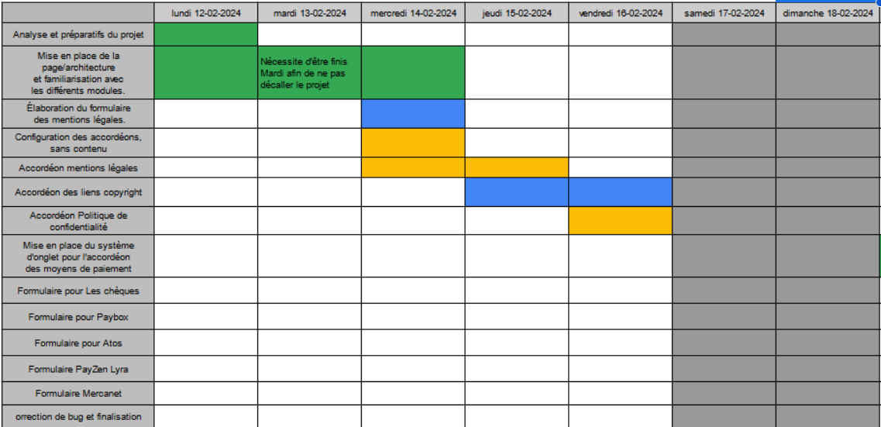

2éme moitié :
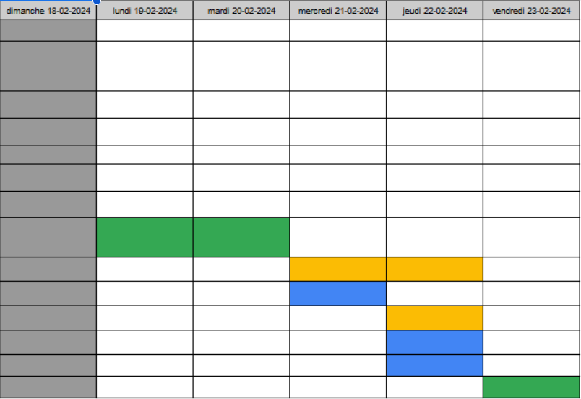
Tableau Global :
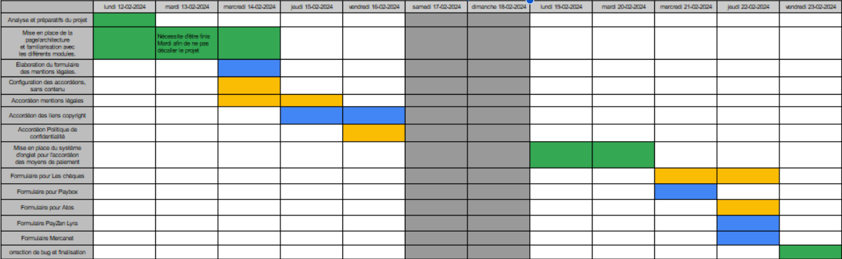

La première tâche du tableau, qui est donc une tâche commune, est la réalisation de ce tableau ainsi que du document d’analyse du projet qui se trouve plus haut.
La deuxième tâche, qui est également commune, a été de réaliser les premières préparations de la page. Cela signifie de décider comment nous allons créer cette page, où la créer et comment nous allons rassembler des éléments provenant de plusieurs modules au même endroit. Nous ne pouvons pas avancer tant que nous n’avons pas terminé cette tâche.

Pour commencer, parlons de l'organisation de l'application dans son ensemble. L'application est séparée en différentes 'gems' que nous appelons modules dans l'entreprise. Chaque module correspond à des fonctionnalités différentes ou a des catégories de fonctionnalités qui peuvent être, ou non, intégrées au produit final. Par exemple, si le site commandé est un site vitrine, le module n'a pas nécessairement besoin de toutes les fonctionnalités telles que le module de moyen de paiement.
J'explique cela car dans ce projet, nous avons utilisé trois modules différents. La raison en est que les fonctionnalités de gestion de paiement et autres ne sont pas regroupées dans le même module. Il y a le module de mode de paiement et de mentions légales, qui rassemble les mentions légales, les liens copyright et la politique de confidentialité. Tous les éléments des modules vont être affichés dans le module Gestion, qui va servir de coquille pour la page. Sa seule fonction est de tout rassembler.

Donc, dans le module Gestion, nous avons créé un contrôleur 'info légales' ainsi qu'un dossier pour les vues, avec à l'intérieur un fichier index.html.erb contenant un titre. Dans le contrôleur, nous avons ajouté une fonction pour afficher l'index, et nous avons ajouté une route vers cette même fonction:

Avant d'arriver à cette route, nous avons rencontré quelques problèmes, à savoir qu'il ne trouvait pas l'index dans le contrôleur. Le problème venait du nom que nous avions donné à notre contrôleur, qui ne correspondait pas aux normes de Ruby.

Après avoir corrigé cela, nous avons immédiatement essayé d'afficher la page index, mais cela ne fonctionnait pas. Rien ne s'affichait, même pas les menus de navigation. Le problème était que nous n'avions pas créé de layout pour notre page.
Donc, pour créer le layout, il nous a suffi de créer un fichier html.erb avec le même nom que le contrôleur dans le dossier layout du module, ce qui fait automatiquement le lien entre les deux. Ensuite, dans le layout, nous avons juste eu pour l'instant à rendre le layout 'application', car c’est lui qui affiche les menus de navigation.
Après avoir terminé cela, la page s'est affichée correctement.
Après avoir fait cela nous avons commencé à faire a regardé comment nous allions faire pour afficher sur cette page un élément venant d’un autre module. Pour ce faire nous avons décidé d’importer le formulaire des mentions légales.
La première solution que nous avons trouvée était presque correcte.
Elle consiste à créer une fonction dans le contrôleur de gestion pour afficher le fichier désiré :
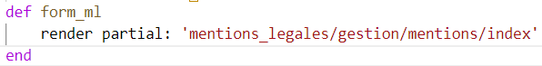

Ensuite, nous créons une route vers cette fonction.
Nous ajoutons également un fichier JS dans le module de gestion que nous incluons dans le layout grâce à cette ligne :
Dans ce fichier JS, nous récupérons la route que nous avons définie et l'exécutons dans la div prévue à cet effet :
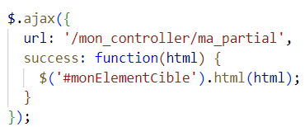

Malheureusement cette première solution n’a pas fonctionné.
La première approche pour résoudre le problème n'a pas fonctionné pour deux raisons principales. Tout d'abord, la fonction fom_ml et la route doivent être placées dans le module correspondant à la page que l'on souhaite récupérer, ici les mentions légales. De plus, il n'est pas correct d'injecter directement le code dans le fichier JavaScript ; il est préférable que le contrôleur appelle un fichier js.erb qui lui vas ce charger de rendre la page dans la div choisi.

Notre tuteur de stage a également souligné plusieurs points d'amélioration, notamment en évitant de spécifier la route directement dans le JavaScript. Il recommande plutôt d'ajouter un attribut data-url à la div et d'utiliser la fonction Engine.routes.url_helpers pour dynamiquement trouver le chemin associé à la route.

Après avoir terminé cela, j'ai commencé ma première tâche individuelle, c'est-à-dire m'occuper du formulaire de mentions légales. J'ai l'avantage qu'il est déjà affiché sur la nouvelle page.

Voici à quoi ressemble la page :
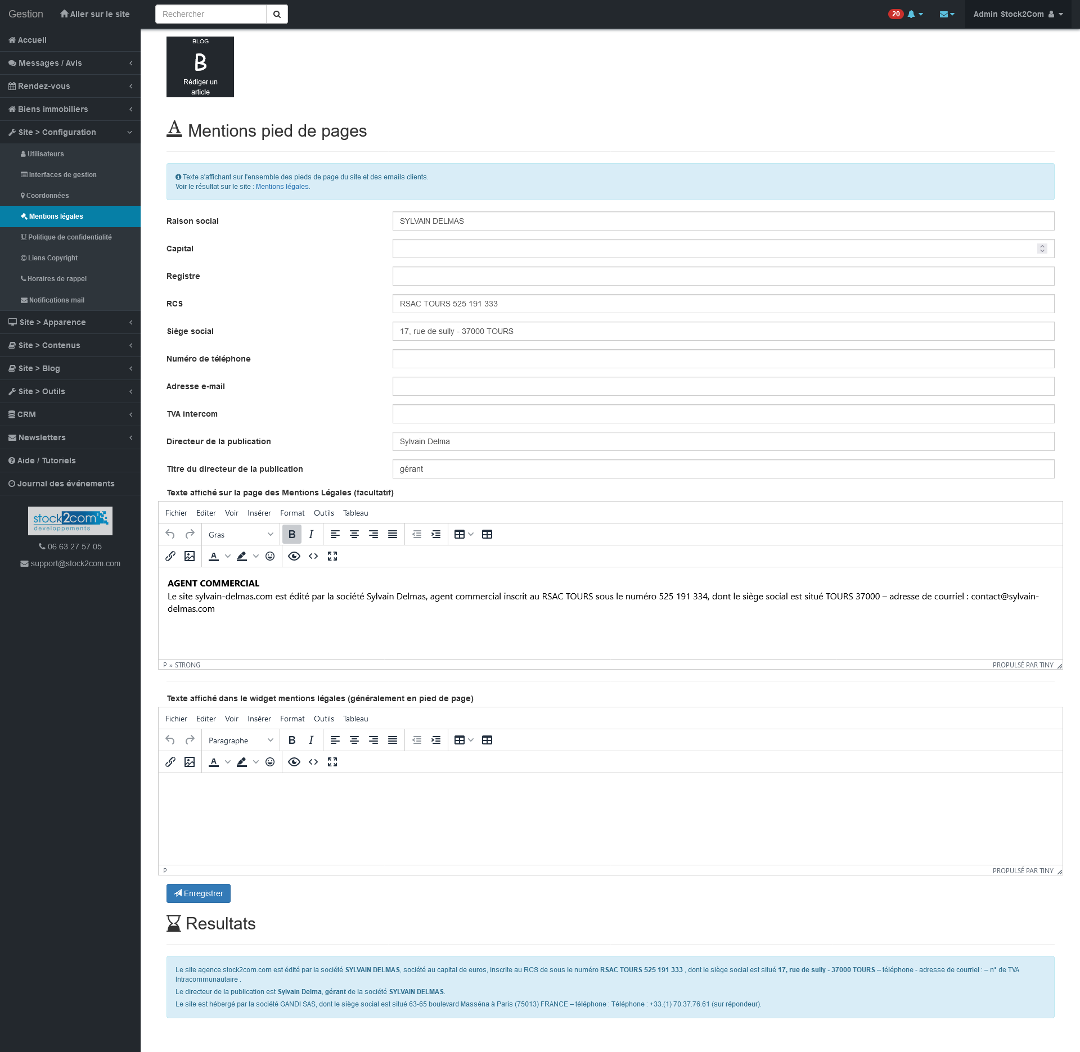

Pour la mettre en forme, j'ai dû séparer les inputs en 3 lignes avec Bootstrap et leur attribuer à chacun une taille avec un "col-xs-". J'ai également ajouté les titres des 2 sections, un bouton "Enregistrer" qui prend toute la largeur et enlevé les textareas qui ne font plus partie de ce formulaire.
Code :
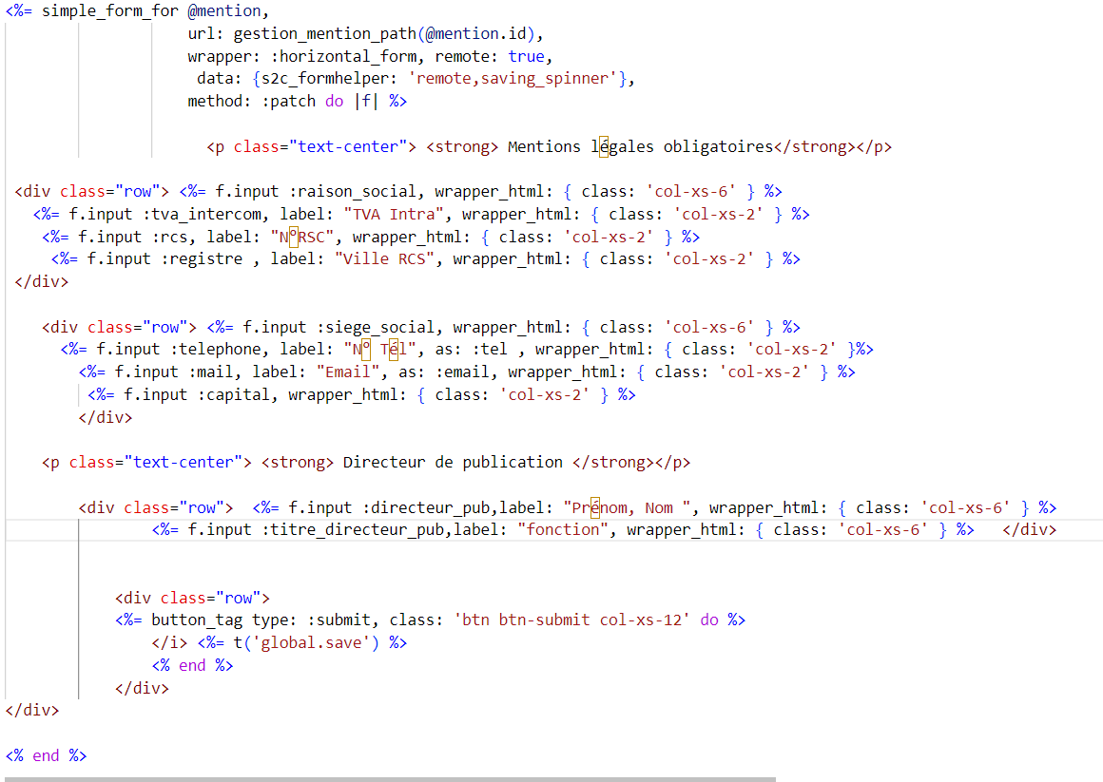
Rendu :
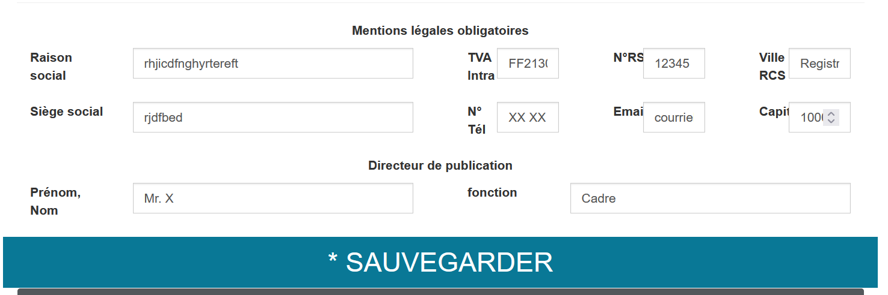

Ensuite, j'ai dû modifier l'action que réalisait le contrôleur lors de la mise à jour, donc de l'exécution du formulaire. Maintenant, lorsqu'il est mis à jour, il renvoie au fichier update.js qui va s'occuper de faire une actualisation ciblée du formulaire.

Après avoir fini ce formulaire, je suis passé au tableau des liens copyright. Voici à quoi ressemblait la page :
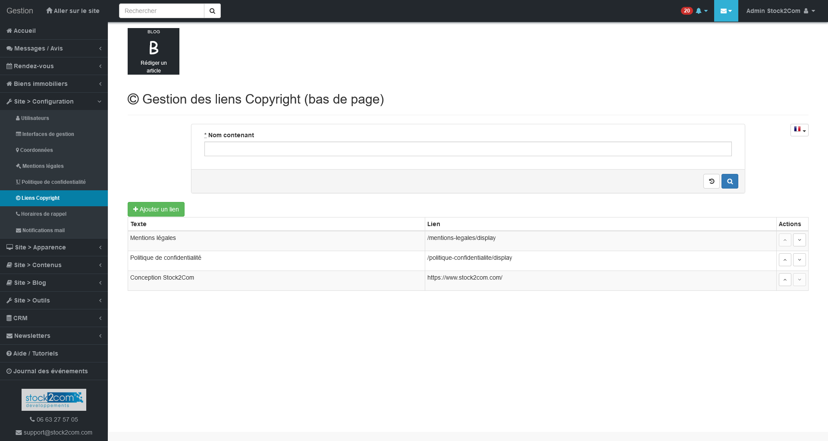
J'ai donc commencé par modifier l'index.js du module mention légale de lien copyright.
J'ai juste eu à changer l'endroit où il cible pour viser la div que j'ai créée dans l'accordéon :
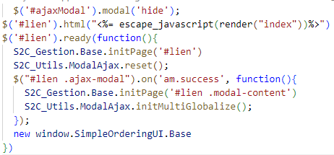

Ensuite, dans l'accordéon de l'index de gestion, j'ai ajouté un data-url avec la route de l'index :
Pour pouvoir aller chercher l'index.js avec mon javascript :
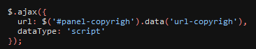

Ensuite, j'ai mis en forme le tableau :
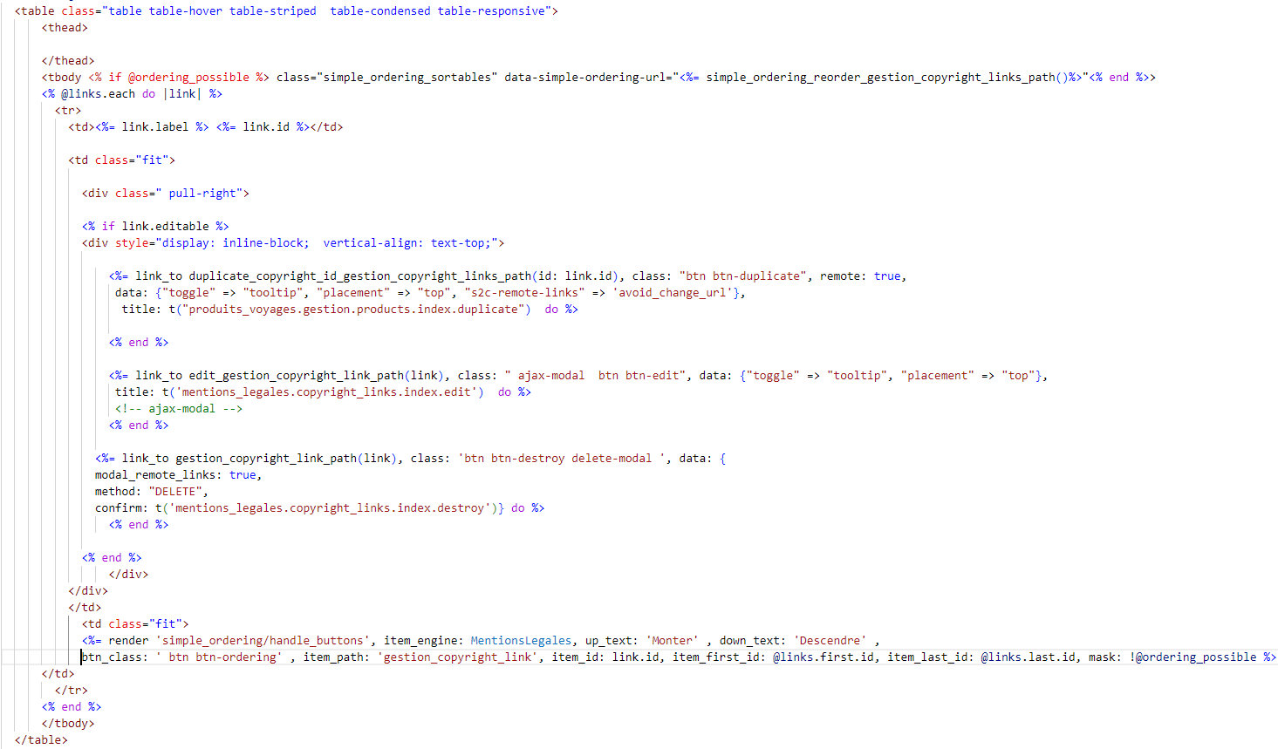
J'ai enlevé l'en-tête et la colonne tableau, j'ai ajouté les boutons "Éditer", "Supprimer" et "Dupliquer" pour les liens éditables, j'ai modifié les boutons d'ordre en leur attribuant la classe scss btn-ordering et j'ai modifié les attributs Bootstrap du tableau en enlevant table_bordered.

Voici a quoi ressemble le tableau :
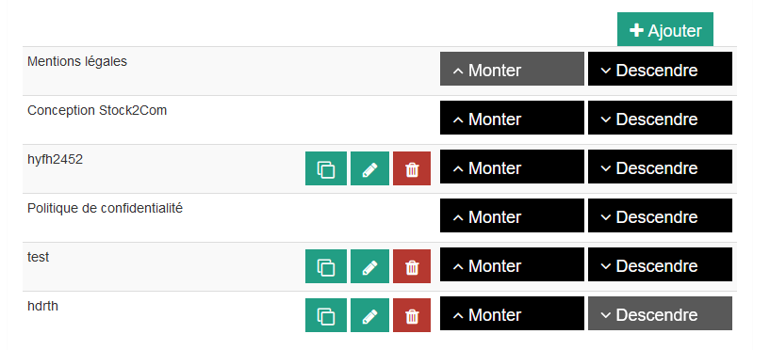
Après cela, j'ai modifié la modale pour qu'elle corresponde au nouveau style. J'ai simplement ajouté les attributs modal_title, modal_footer, modal_no_header aux fonctions qui utilisent une modale
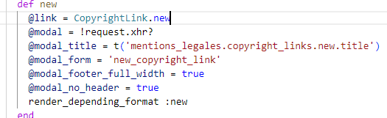
Rendu :
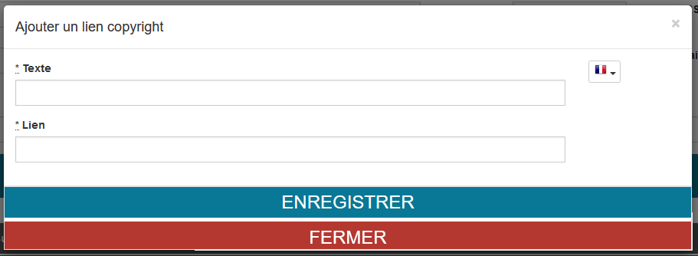
Ensuite, j'ai mis en place l'actualisation ciblée en JavaScript. Pour cela, j'ai créé un fichier create.js à l'intérieur duquel se trouve un code qui ressemble beaucoup à celui de index.js, mais j'ai simplement ajouté une vérification pour voir si le lien ajouté/modifié est valide ou non.
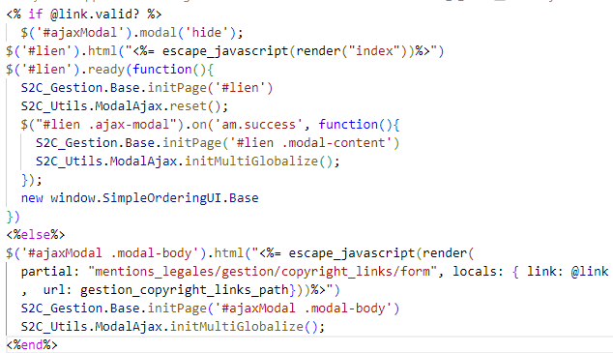
Si le lien est valide, il réaffiche le tableau en entier. S'il ne l'est pas, il réaffiche le formulaire dans la modale pour que le message d'erreur apparaisse.

Je n'ai pas réussi à accomplir toutes mes tâches cette semaine, il me manque la gestion du bouton "dupliquer".

Semaine 7

C’est la dernière semaine de stage. Il faut que nous fassions notre maximum pour finir ce projet. Les tâches que je dois accomplir sont les suivantes : terminer l'accordéon du lien copyright, mettre en place avec Bastien le système d’onglet pour les modes de paiement, créer le formulaire pour les modes de paiement paybox, payzen et Mercanet, et enfin corriger les erreurs signalées par mon maître de stage.
La première tâche que j'ai réalisée a été de finaliser le bouton de duplication de lien copyright. Ce qui m'a donné le plus de difficultés, c'est de comprendre comment le faire. J'ai commencé comme d'habitude par chercher dans le projet s'il existait une page avec une fonctionnalité similaire.
J'en ai trouvé une dans la page de gestion des produits :
Voici la fonction du contrôleur qui est reliée à ce bouton :
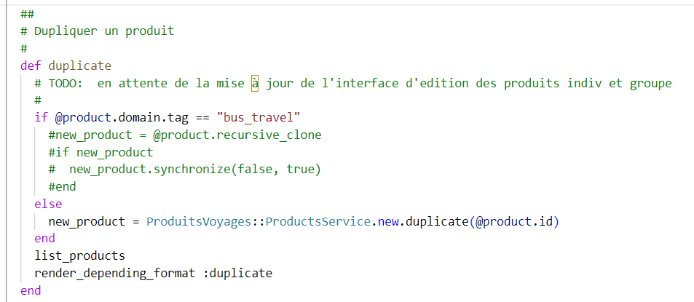
Une fois cela découvert, j'ai commencé à créer ma fonction de duplication dans mon contrôleur. J'ai commencé par faire l'actualisation ciblée, comme je suis maintenant habitué à le faire, j'ai repris le même code que celui de create.js.

Ensuite, j'ai créé une route pour ma nouvelle fonction :
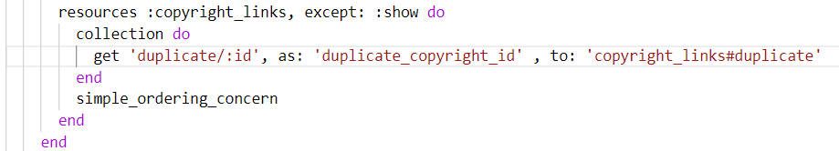
Puis, j'ai cherché à dupliquer l'objet que j'ai récupéré.
J'ai essayé de reproduire exactement le code des produits, mais cela n'a pas fonctionné ; il ne trouvait pas la fonction "duplicate".
J'ai donc commencé à chercher dans les produits où cette fonction était définie. J'ai regardé dans le modèle, dans le constructeur, dans les helpers, mais la fonction n'était pas dans ce module. J'ai donc demandé à mon maître de stage, Julien, où se trouvait cette fonction. J'ai appris grâce à lui que je ne devais pas utiliser cette fonction, car les produits ont un fonctionnement très spécifique qui ne peut pas être utilisé sur d'autres modules. Il m'a conseillé de me baser sur le "clonage récursif".
Dès lors, j'ai entamé à me renseigner sur ce sujet en cherchant sur internet. Au fil de mes recherches, je me suis rendu compte que ce n'était pas une classe provenant d'une gemme ou d'un framework, mais en fait un module outil que l'entreprise avait créé. "Recursive_clone" était en fait le nom de la fonction que je devais utiliser.
Voici le code de ma fonction :

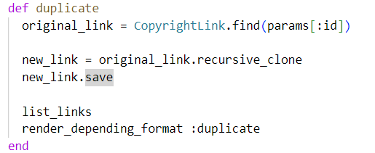
Je commence par récupérer le lien correspondant à l'ID passé en paramètre.
Je clone ce lien dans une variable et le sauvegarde.
Ensuite, j'utilise "list_links" pour récupérer tous les liens et je redirige vers "duplicate.js" qui va mettre à jour le tableau.
Mais même avec ce code, il y avait encore un problème : la sauvegarde du nouvel objet ne passait pas.
Grâce à ce code, j'ai pu obtenir un message d'erreur :
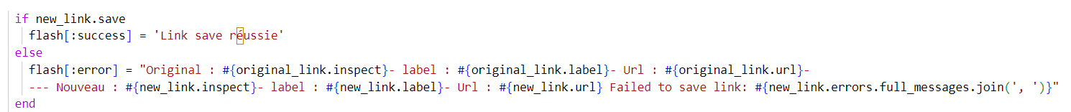
Voici le message :
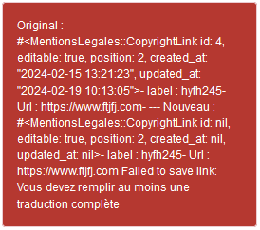
Tout ce qui est en haut, c'est moi qui ai choisi de l’afficher pour vérifier que la copie se faisait bien. Le message d'erreur est en bas : dit qu'il n’y a pas de traduction pour ce lien.

En fait, les traductions d’un lien ne passent pas par le même modèle ; elles passent par "lien_traduction" et il y a toujours un espace réservé, même s'il est vide. Il faut donc que j’exclue cette partie pour que la sauvegarde fonctionne. Pour faire cela, mon maître de stage m'a donné cet exemple :
CLONE_EXCLUDES_FIELDS_TRANSLATIONS = ['id', 'produits_voyages_product_id', 'slug', 'created_at', 'updated_at']
J'ai dû créer ma version avec les attributs du lien copyright et je l’ai mise dans le modèle.

Après avoir fait cela, la duplication s'est enfin mise à fonctionner.
Ensuite je suis passé sur les modes de paiement.

Mon collègue Bastien avait déjà commencé à bosser dessus pendant que je terminais mon bouton dupplicate. il a réalisé le système d’onglet :
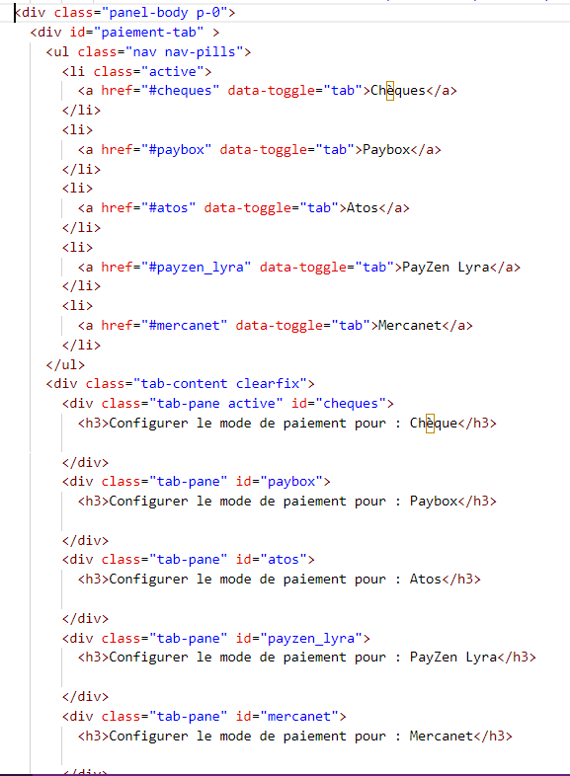

Avant il ressemblait a cela :
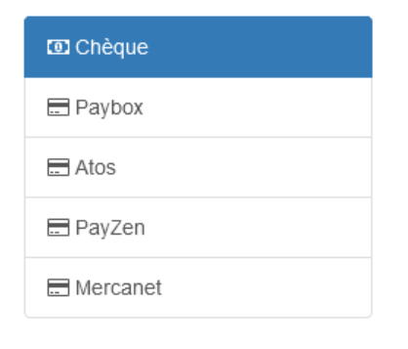

Maintenant :
Il était initialement placé dans l'index du module de gestion, mais nous avons finalement décidé de le déplacer dans le module de mode de paiement. Cette décision découle du choix que nous avons fait concernant la méthode que nous allons utiliser. Nous avions deux options : soit rendre chaque formulaire un par un lorsqu’on clique sur leur bouton, soit les rendre tous d'un coup au chargement de la page.
La première option présentait l'avantage d'alléger le chargement initial de la page et de ne charger que les éléments dont nous avons réellement besoin. Cependant, elle présente comme inconvénient le fait que l'affichage du formulaire peut entraîner un délai entre l'exécution du bouton et l'affichage du formulaire, ce qui n'est pas souhaitable et pour les utilisateurs qui passent rapidement entre les onglets, cela peut entraîner plusieurs chargements de contenu et une expérience moins fluide. .

Pour la 2éme solution l’initialisation des formulaires au chargement de la page elle comme problème que s’il y a beaucoup de chose a chargé cela va mettre plus de temps pour afficher la page. Pour les avantages cela facilite la mise en cache, garantie une navigation entre les onglets fluides, cela fait un meilleur référencement, car le navigateur peut indexer tous les contenus des onglets au chargement de la page.
Nous avons choisi la deuxième solution, car les formulaires sont légers, cela ne va donc pas retarder l'affichage de la page. Ainsi, dans notre index de gestion, nous avons cherché l'index du mode de paiement comme nous le faisons pour les autres.
- On crée un fichier index.js.erb dans le dossier du mode de paiement qui va rendre l'index dans la div prévue à cet effet dans le module gestion.
- Dans le fichier JavaScript de la gestion, nous allons chercher le fichier index.js grâce à la route récupérée avec la fonction route.helper.
Ensuite, nous avons commencé à nous occuper de la mise en forme des formulaires.
J'ai commencé par modifier le bouton de sauvegarde en ajoutant la classe "btn-submit" pour appliquer le nouveau style et "col-xs-12" pour qu'il prenne toute la largeur :
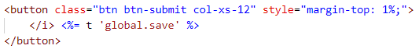

Ensuite, je suis passé sur le formulaire du mode Payzen :
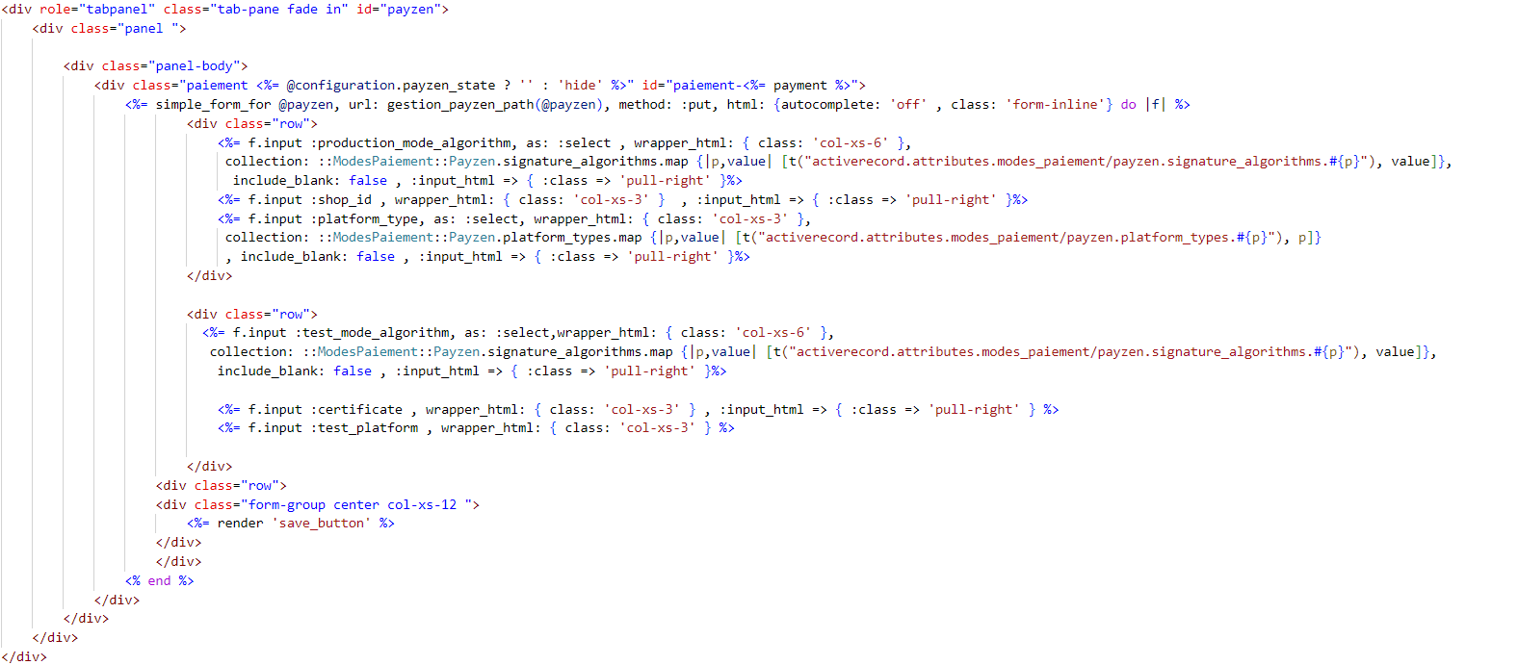
J'ai ajouté l'attribut Bootstrap "form-inline" au formulaire pour avoir l'affichage des labels directement à côté des inputs.
Sans form-inline : Avec form-inline :
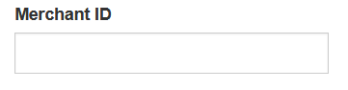
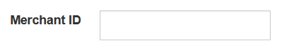

Ensuite, j'ai ajouté la classe "col-xs-" aux éléments du formulaire pour gérer leur taille et qu'ils soient en ligne. J'ai fini par ajouter la classe "pull-right" aux inputs du formulaire pour qu'ils ne collent pas au label.
Rendu final :
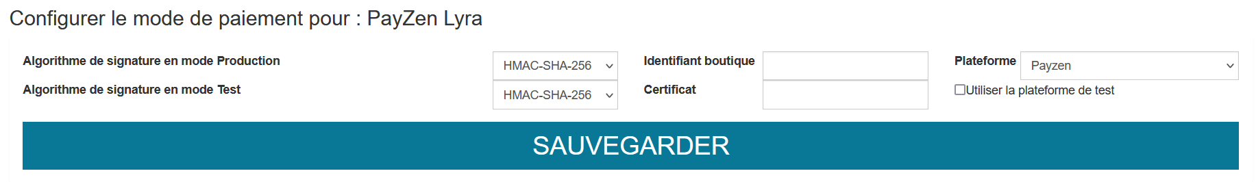
Ensuite, j'ai essayé de le faire pour le formulaire de Mercanet. J'ai donc ajouté les mêmes attributs Bootstrap. Le seul changement est que je n'ai eu à faire qu'une row avec l'attribut "col-xs-3" sur chaque input pour les aligner. C'est avec ce formulaire que je me suis rendu compte que l'affichage ne se faisait pas correctement, les labels se remettaient au-dessus de l'input. J'ai cherché longtemps comment faire, je n'ai jamais trouvé comment résoudre ce problème. J'ai donc laissé ça de côté et je me suis mis au formulaire de Paybox, mais je n'allais pas refaire la même chose qu'avec les autres formulaires. J'ai essayé de trouver une autre façon de faire. J'ai abandonné le "form-inline", j'ai essayé de positionner le label moi-même avec du CSS. Voici le code HTML :
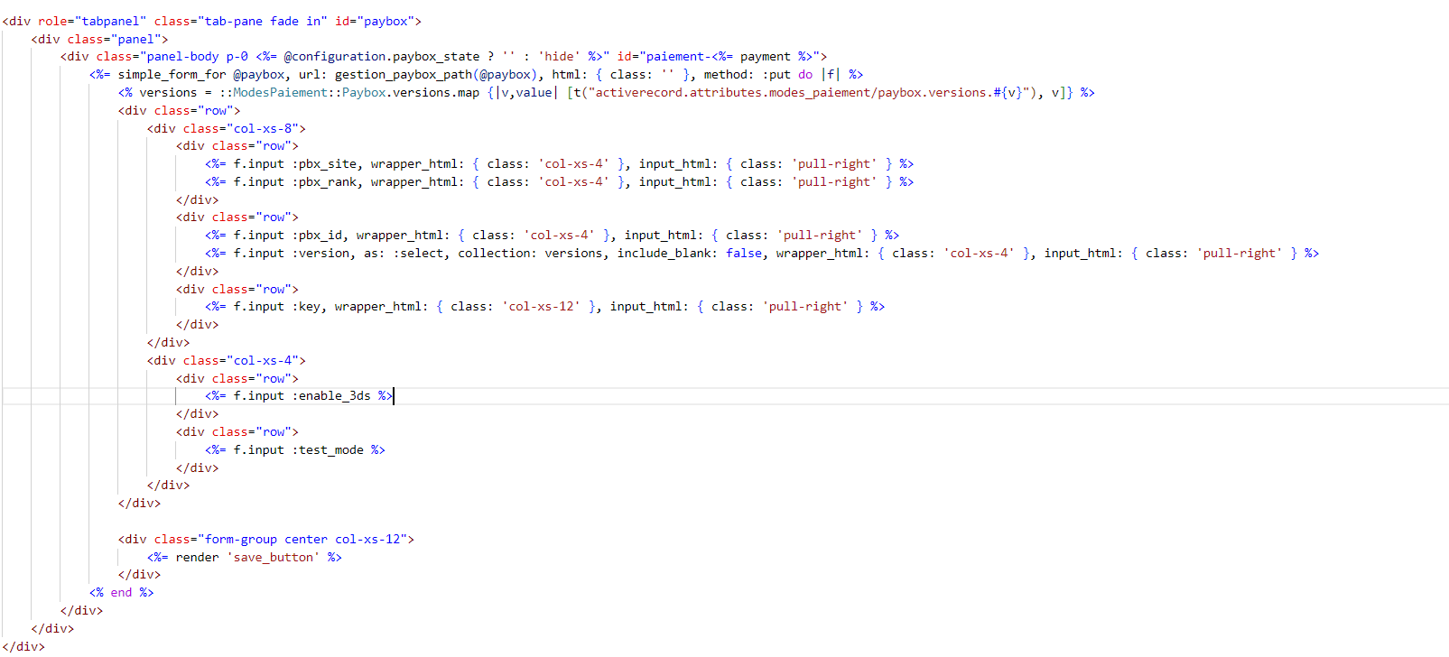
Et le code css :
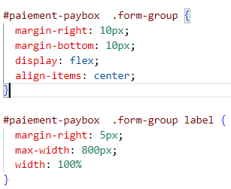

Donc, dans le HTML, j'ai séparé le formulaire en deux colonnes, une de taille 8 pour les inputs de texte et une deuxième de taille 4 pour les deux boutons radio. Ensuite, dans la première colonne, j'ai séparé les inputs en trois lignes comme dans le modèle et en deux lignes pour les boutons radio. J'ai laissé les "col-xs" et les "pull-right" pour gérer leur taille et leur placement par rapport au texte.
Ensuite, dans le CSS, j'applique au "form-group" la propriété "flex" pour pouvoir ensuite les aligner ensemble avec "align-center". Sur les labels, j'ai modifié la taille qu'ils prenaient pour que l'affichage ne se fasse pas sur deux lignes mais bien sur une. Voici le rendu du formulaire :

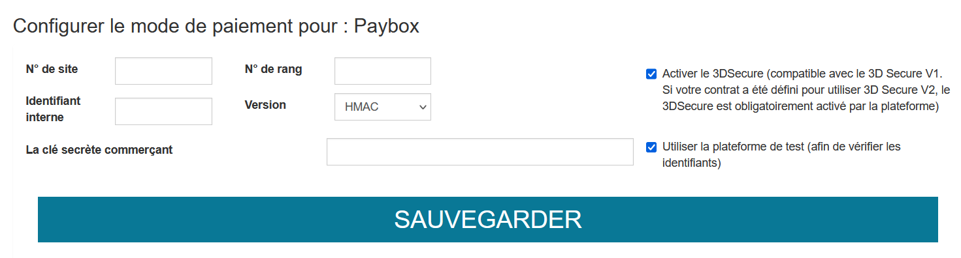
Ce n'est pas parfait, mais il y a moins de problèmes d'affichage sur les écrans plus petits.
C'est par contre la dernière chose que j'ai pu faire durant ce stage. Avec Bastien, nous avons pratiquement réussi à finir ce second projet. Les seules tâches qui restent, c'est de finir la présentation des formulaires et de faire la fonctionnalité de pouvoir activer/désactiver un mode de paiement. Nous avions regardé rapidement avant de passer au formulaire, mais nous n'arrivions vraiment pas à comprendre le JavaScript qui était utilisé, nous l'avions donc mis de côté.
Le dernier jour nous avons eu entretien bilan un avec le président de l’entreprise sur comment c’était passer notre stage et un avec notre tuteur de stage pour le 2éme projet. C’est durant ce 2éme entretien que j’ai appris quand faite une partie de mes problèmes venait enfaîte du pull-right. Cette classe bootstrap attribut aux éléments la propriété float et c’est a cause de cette propriété que je n’arrivais pas a faire ce que je voulais.

Bilan du stage

Les objectifs :
Nous avons réussi a finir notre 1er projet mais pas notre 2éme projet il nous manquait un peu de temps.
Les écarts sur les plannings sont dus à la sous-estimation de la complexité de certaines tâches et à un temps nécessaire pour résoudre les problèmes ; pour déboguer qui s'avère trop long.

Ce que m’a apporté mon stage :
J’ai pu améliorer mes compétences en javascript et en bootstrap.
J’ai pu découvrir le framework ruby on rails et le scss.
J’ai pu découvrir comment était le métier de développeur web front-end.
J’ai gagné en autonomie.
J’ai vu comment fonctionner une petite entreprise de développement web.

Conclusion
J’ai apprécié ce stage j’ai appris pas mal de chose une bonne condition de travail.
Je suis un peu déçu de ne pas avoir réussi a finir le 2éme projet je suis sûr qu’avec 1 ou 2 jours de plus on aurait pu le terminer.
La seule chose que je trouve dommage durant ce stage c’est qu’on ait fait que de la refonte graphique. J’aurais aimé pourvoir faire plus de code orienté back-end.
Mais ce fut une bonne expérience.

